
Naročnik: |   Občina Brežice  Cesta prvih borcev 18, 8250 Brežice  Tel.: 07 620 55 00  E-pošta: obcina.brezice@brezice.si  Spletna stran: www.brezice.si
Naziv dokumenta: | STRATEGIJA STAROSTI PRIJAZNE OBČINE BREŽICE  za obdobje 2026 – 2036
Številka: | 007-0005/2024
Odgovorna oseba naročnika: | Ivan Molan, župan Občine Brežice
Koordinatorice: | Matejka Gerjevič, vodja oddelka za družbene dejavnosti;  Mojca Banič, referentka; Jerneja Kreačič, svetovalka
Strateška skupina za pripravo Strategije – Lokalna akcijska skupina Starosti prijazne Občine Brežice: | Helena Hostar, Dražen Levojević, Anja Krušnik Cirnski, Anja Zevnik, Vesna Mlakar, Andrej Valenčak, Valentina Vuk, Andreja Osredkar, Ana Kupina, Ana Kalin, Jožica Sušin, Zinka Žnideršič, Martina Živič, Tatjana Kosec, Mojca Banič in Matejka Gerjevič
Izvajalec priprave Strategije Starosti prijazne Občine Brežice: | Inštitut Antona Trstenjaka za gerontologijo in medgeneracijsko sožitje    Koordinator Slovenske mreže starosti prijaznih mest in občin  Resljeva 11, 1000 Ljubljana  Tel.: 01 433 93 01, E-pošta: info@iat.si  Spletna stran: www.inst-antonatrstenjaka.si  Odgovorna nosilka naloge: Katja Bhatnagar
Grafike: | Inštitut Antona Trstenjaka za gerontologijo in medgeneracijsko sožitje in  WHO, Age-friendly cities and communities
Datum: | Oktober 2025  Strategija Starosti prijazne občine Brežice za obdobje 2026 -2036 je bila sprejeta na XX redni seji Občinskega sveta Občine Brežice, dne xx.xx.2025.
Kazalo vsebine
PREDGOVOR ŽUPANA 5
1 NAMEN, UMESTITEV IN STRUKTURA STRATEGIJE 7
Namen in umestitev 7
Opis in struktura 8
2 PROCES PRIPRAVE 11
3 VSEBINSKA IZHODIŠČA 14
4 KRATKA SLIKA STANJA 17
Demografska slika Občine Brežice 17
Programi, storitve in akterji za področje staranja in sožitja med generacijami 18
Slika stanja po področjih – kaj imamo in kaj potrebujemo 19
5 STRATEŠKI CILJI 22
5.1. Strateških cilji 22
5.2. Natančen pregled strateških ciljev 23
6 PRIORITETNI UKREPI ZA OBDOBJE 2026 – 2031 29
7 MEHANIZMI ZA URESNIČEVANJE STRATEGIJE 51
7.1 Letni načrt (LN) in prioritetni ukrepi 51
7.2 Kadrovski viri 53
7.3 Finančni viri 54
8 EVALVIRANJE STRATEGIJE 55
9 POSTOPEK SPREJEMANJA STRATEGIJE 56
10 PRILOGE 56
- Študija za področje staranja in sožitja v občini Brežice
- Letni načrt za uresničevanje Strategije SPO Brežice 2026
- Kratek povzetek za občane

Seznam okrajšav:

LN – letni načrt
SPMO – Starosti prijazna mesta in občine
SPO – Starosti prijazna občina
WHO – World Health Organization
SZO – Svetovna zdravstvena organizacija
LAS* – lokalna akcijska skupina
DSO – dom starejših občanov
DO – dolgotrajna oskrba

*V programu Slovenske mreže starosti prijaznih mest in občin pomembno vlogo opravlja lokalna akcijska skupina starosti prijazne občine, saj nudi čas in prostor, kjer različni deležniki združijo svoje znanje, informacije iz terena, izzive, načrte. Vsak ostaja na svojem področju avtonomen, obenem pa dela tudi na skupnih področjih in problemih - in znano je, da več glav več ve in da bodo rešitve, za katerimi stoji več ljudi, dosegle večji učinek. Enako velja za širjenje pomembnih informacij: vsak izmed deležnikov lahko osebno nagovori svoj krog ljudi, s čemer informacije in aktivnosti pridejo do večje skupine ljudi ter s tem lažje dosežejo svoj namen, obenem pa je lažje ugotoviti, kdo do njih ne pride. Namen lokalne akcijske skupine je: a) dobra izmenjava in pretok informacij ter posledično učinkovito delo b) participativna priprava strategije in sodelovanje pri vseh korakih in skrbi za skupno dobro c) je motor za smiselno usmerjanje uresničevanja izbranih strateških in tudi konkretnih prioritetnih ciljev.

PREDGOVOR ŽUPANA

Spoštovani,
Staranje prebivalstva je eden največjih izzivov sodobne družbe, ki prinaša tudi številne priložnosti za krepitev skupnostnega duha, medgeneracijskega sodelovanja in kakovostnega življenja vseh starostnih skupin. Kot župan sem ponosen, da lahko skupaj z vami začrtamo vizijo Brežic kot prijaznega doma za vse generacije – kraja, kjer bodo starejši občani lahko ostali aktivni, samostojni in vključeni v življenje skupnosti, mlajši pa bodo odkrivali vrednost sodelovanja in spoštovanja do starejših.
Ta strategija je rezultat sodelovanja številnih strokovnjakov, lokalnih akterjev in predvsem vas, občanov, ki ste s svojimi izkušnjami in priporočili oblikovali vsebinska izhodišča. V naslednjih desetih letih bomo skupaj:
- krepili dostop do kakovostne dolgotrajne oskrbe, da boste lahko čim dlje ostali v svojem domačem okolju;
- preprečevali socialno izoliranost starejših prebivalcev z aktivnostmi, ki spodbujajo druženje, prostovoljstvo in medgeneracijsko izmenjavo;
- prilagajali javni prostor in storitve potrebam starejših, obenem pa skrbeli za varnost in dostopnost za vse,
- podpirali družinske oskrbovalce, prostovoljce z znanjem, storitvami in priznanjem njihovega neprecenljivega dela za posameznika, za skupnost.
Strategija ponazarja našo kolektivno vizijo, voljo in zavezo k sistematičnemu dvigovanju življenjskega standarda ter blaginje vseh naših občanov. S strategijo se podajamo na skupno pot še bolj prijazne, skrbne in vključujoče skupnosti za vse generacije. Ključ uspeha je v sodelovanju. Zato vas vabim, da aktivno sodelujete v lokalnih pobudah, delite svoje ideje in skupaj z nami še naprej ustvarjate okolje, v katerem se bomo vsi počutili dobrodošli.
Hvala vsem, ki ste že vključeni v to pot, in še posebej tistim, ki se nam boste pridružili v prihodnosti. Skupaj bomo dosegli, da bodo Brežice do leta 2036 resnično primer starosti prijazne skupnosti, ki navdihuje tudi druge. Močna skupnost ni merilo lepo urejenih ulic, temveč kakovosti človeških odnosov, ki jih gojimo med seboj.
Ivan Molan
Župan Občine Brežice

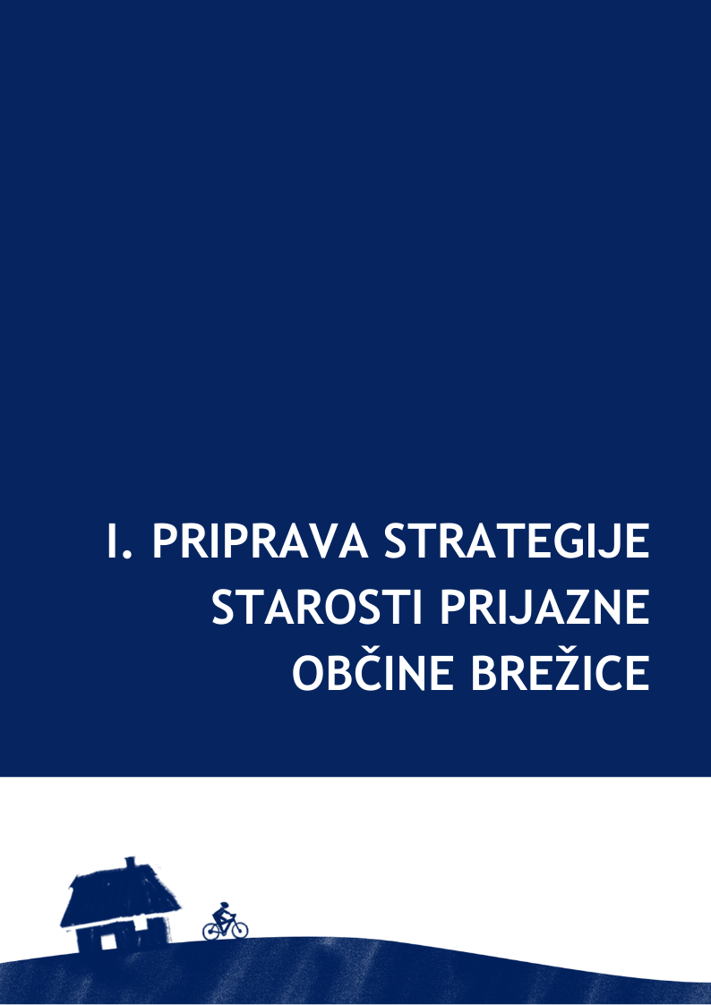

NAMEN, UMESTITEV IN STRUKTURA STRATEGIJE

Namen in umestitev

Občina Brežice se je odločila, da se v naslednjih letih na sistematičen način posveti urejanju področja staranja, dolgotrajne oskrbe in medgeneracijskega sožitja v občini.
Pozornost temu področju je smiselna zaradi splošnih demografskih trendov po svetu in v Sloveniji, predvsem pa zaradi starostne sestave same občine – v naslednjih desetletjih se bo skokovito povečalo tako število kot delež starejših občanov. Ne spreminja pa se le demografija, tudi način življenja in odnosi med generacijami se naglo spreminjajo. Obe dejstvi tako posamezniku, občanu, kot občini postavljata številna vprašanja. Kakšne storitve dolgotrajne oskrbe so v občini na voljo in kakšne bi potrebovali? So infrastruktura in bivališča prilagojena starejšim ljudem, s tem pa tudi invalidom in mamicam z vozički? Je naša družba pripravljena sprejeti starost kot eno izmed enakovrednih obdobij življenja in bo tako znala izkoristiti njene potenciale ali pa jo bo videla zgolj kot problem in jo kot tako odrivala na rob? Kaj zares pripomore k boljšemu medgeneracijskemu razumevanju? Ta in podobna vprašanja kažejo, da je potrebna več kot zgolj želja, da bi bila naša občina kraj, kjer se je lepo starati.
V tej luči se je občina Brežice odločila za nadgradnjo dosedanjega dela s sistematičnim pristopom na področjih staranja, sožitja med generacijami in dolgotrajne oskrbe. In sicer s pripravo Strategije, ki je pogoj za vključitev v Slovensko in Svetovno mrežo starosti prijaznih mest in občin. To je program Svetovne zdravstvene organizacije, ki ga v Sloveniji koordinira Inštitut Antona Trstenjaka za gerontologijo in medgeneracijsko sožitje (IAT). Program Starosti prijaznih mest in občin (SPMO) na svetovni in slovenski ravni povezuje občine, ki imajo skupno vizijo spreminjati skupnosti v kraje, v katerih se je dobro postarati. Občinam nudi smernice, prenos dobrih praks in strokovno pomoč, da so pri teh svojih prizadevanjih čimbolj učinkovite in uspešne.
Program Starosti prijaznih mest in občin sledi petim korakom, ki se ciklično ponavljajo. Ti koraki cikla programa SPMO kažejo, da njegov namen ni zgolj pridobitev naziva ali izdelava dokumentov, ki imajo sami sebi namen. Nasprotno, Strategija je v tem kontekstu pomemben mejnik na daljši poti prizadevanj lokalne skupnosti za kakovostno staranje in medgeneracijsko sožitje.

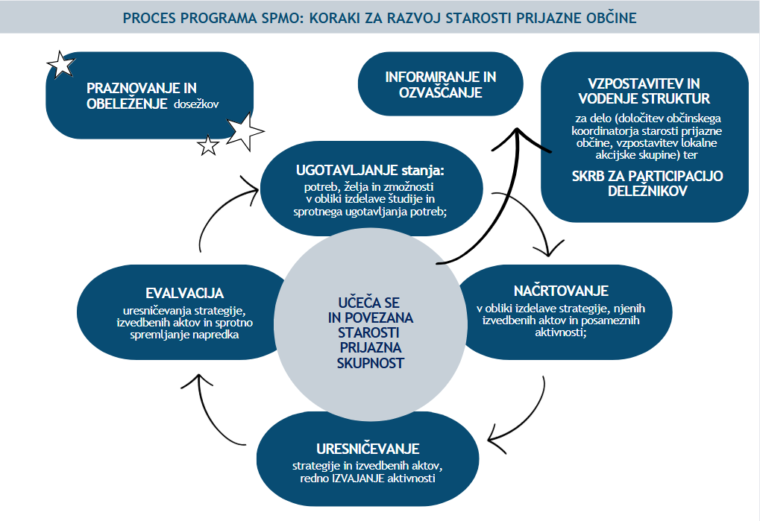
Slika 1: Koraki za razvoj Starosti prijazne občine
V tej luči lahko razumemo neločljivo povezanost treh dokumentov, ki so del Strategije starosti prijazne občine Brežice za obdobje 2026 – 2036: Strategija starosti prijazne občine Brežice v ožjem pomenu besede (ta dokument), Študija Staranje in medgeneracijsko sožitje v občini Brežice (priloga 1 tega dokumenta) in Letni načrt 2026 (priloga 2 tega dokumenta). Poleg tega je Strategiji priložen še kratek povzetek (priloga 3), ki na nekaj straneh v grafično privlačni obliki povzema glavne točke Strategije. Namenjen je širjenju osnovnih informacij, saj je tudi dobro seznanjanje in vključevanje javnosti eden od pomembnih poudarkov programa Starosti prijaznih mest in občin. V nadaljevanju sledi kratek opis in struktura osrednjih dveh dokumentov: Študije in Strategije starosti prijazne občine Brežice.

Opis in struktura

Študija Staranje in medgeneracijsko sožitje v občini Brežice (priloga 1 tega dokumenta) odgovarja prvemu koraku programa Starosti prijaznih mest in občin – ugotavljanje stanja: potreb, želja in zmožnosti za področje staranja in medgeneracijskega sožitja. S tem je študija izhodiščna točka nadaljnjih prizadevanj na tem področju, v prvi vrsti za oblikovanje Strategije, pa tudi za pripravo vseh naslednjih akcijskih oziroma letnih načrtov. Obenem njena uporabnost presega ta namen. Strnjena teoretična spoznanja prilagojena razmeram občine Brežice spojena s praktičnimi usmeritvami so bogato gradivo za informiranje in ozaveščanje, za delo delovnih skupin, orientacija pri snovanju akcij in posameznih aktivnosti tako v okviru dela SPMO kot za ostale deležnike, ki delujejo na področju staranja in sožitja v občini Brežice.

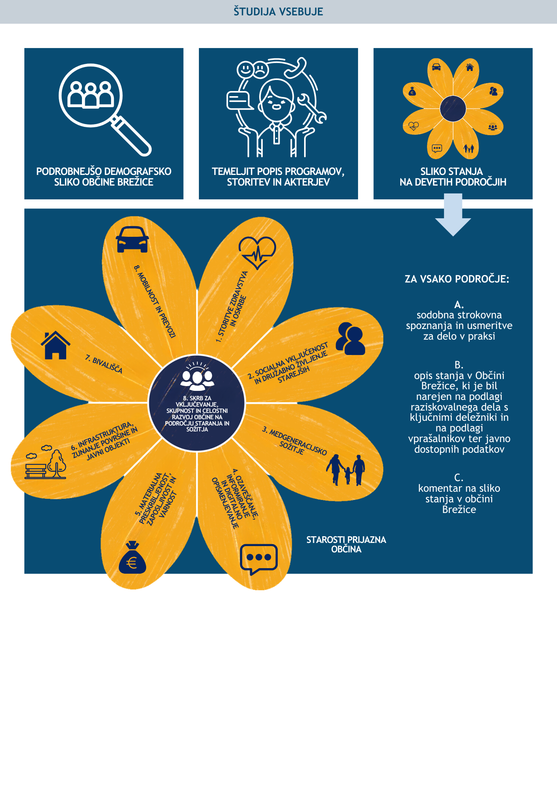
Slika 2: Študija staranja in medgeneracijskega sožitja v občini Brežice

V Strategiji Starosti prijazne občine Brežice (v nadaljevanju: Strategija) je začrtana smer razvoja starejšim ljudem in vsem generacijam prijazne občine ter razvijanja sodobnih skupnostnih programov za to področje. Je podlaga za načrtovanje posameznih akcij v kratkoročni, srednjeročni in dolgoročni perspektivi, osnova za črpanje domačih in evropskih sredstev za investicije ter izhodišče za vzpostavljanje potrebnih struktur za zdravo staranje, integrirano dolgotrajno oskrbo v skupnosti in krepitev solidarnega sožitja v njej.
Poglejmo si na kratko njeno strukturo. Prvi dve poglavji sta uvodnega značaja in govorita o sami Strategiji starosti prijazne občine Brežice za obdobje 2026 – 2036 ter njeni pripravi. Drugi del Strategije so Izhodišča. Sestavljata ga poglavji tri in štiri, ki bi ju lahko poimenovali tudi temelj, saj so na tej osnovi zgrajena vsa ostala poglavja: tretje poglavje oriše vsebinska izhodišča in razvojne naloge, četrto pa povzema nekaj glavnih spoznanj iz Študije Staranje in medgeneracijsko sožitje v občini Brežice. Tretji del Strategije se imenuje Vizija razvoja, saj začrta dolgoročno perspektivo dela. V petem poglavju se nahajajo strateški cilji in podcilji, vsak podcilj je opremljen z naborom ukrepov, ki pa za izvajanje še niso zavezujoči. Iz tega nabora ukrepov se praviloma dvakrat v obdobju izvajanja Strategije (za prvih in drugih pet let) naredi izbor ukrepov. Za prvo petletko se izbor ukrepov nahaja v šestem poglavju, Prioritetni ukrepi za obdobje 2026 – 2031. Zadnji del Strategije je Skrb za uresničevanje Strategije. V sedmem poglavju - Mehanizmi za uresničevanje Strategije - je opisano na kakšen način se bo Strategija uresničevala v praksi. Poleg že omenjenega izbora ukrepov in opisa kadrovskih in finančnih virov je najpomembnejši element za uresničevanje Strategije Letni načrt. V njem so napisane konkretne aktivnosti, ki bodo pripomogle k uresničitvi izbranih ukrepov, z njimi pa tudi ciljev in podciljev Strategije in so tudi finančno in kadrovsko ovrednotene. Prvi letni načrt za leto 2026 je v prilogi 2 tega dokumenta. Sledi sedmo poglavje namenjeno evalvaciji uresničevanja Strategije v praksi.
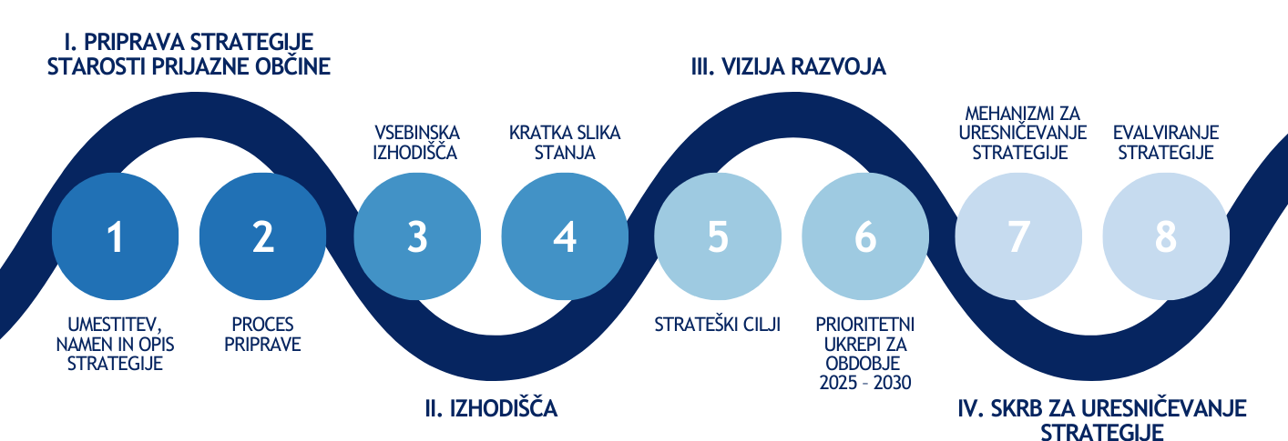

Slika 3: Struktura Strategije

PROCES PRIPRAVE
Program Starosti prijaznih mest in občin (SPMO) spodbuja sistematičen ter hkrati konkreten in postopen proces, ki pomaga lokalnim skupnostim postajati bolj in bolj starosti prijazne. Vsaka občina oceni, kaj mora in zmore storiti, da bo staranju in starosti bolj prijazna. Na podlagi te ocene si začrta strateške usmeritve in konkretne korake, ki jim v naslednjih letih sledi. Kot za vse težke in kompleksne probleme (na primer naravne katastrofe, okoljsko krizo) pa tudi za demografsko krizo velja, da lahko do pravih rezultatov pridemo samo skupaj: politika in uprava, lokalna in nacionalna stroka, civilna sfera in starejši ljudje sami. Tako imenovana participacija ali aktivno sodelovanje vseh zgoraj naštetih deležnikov je eden najpomembnejših elementov programa SPMO. Da pa tudi zaživi, poskrbi lokalna akcijska skupina, ki skrbi za kakovostno izpeljavo vseh korakov cikla programa starosti prijazne občine na lokalni ravni, od pregleda stanja do evalvacije in spremljanja napredka. Lokalna akcijska skupina starosti prijazne občine skrbi, da individualni, politični ali komercialni interesi ne prevladajo nad skupnim dobrim, pomembna pa je tudi izmenjava informacij in povezovanje med deležniki ter naloga, da informacije v zvezi s starosti prijazno občino pridejo do čim širšega kroga različnih ljudi in širše javnosti. S tem namenom je bila takoj v začetku priprave študije in Strategije starosti prijazne občine Brežice ustanovljena lokalna akcijska skupina starosti prijazne občine Brežice.
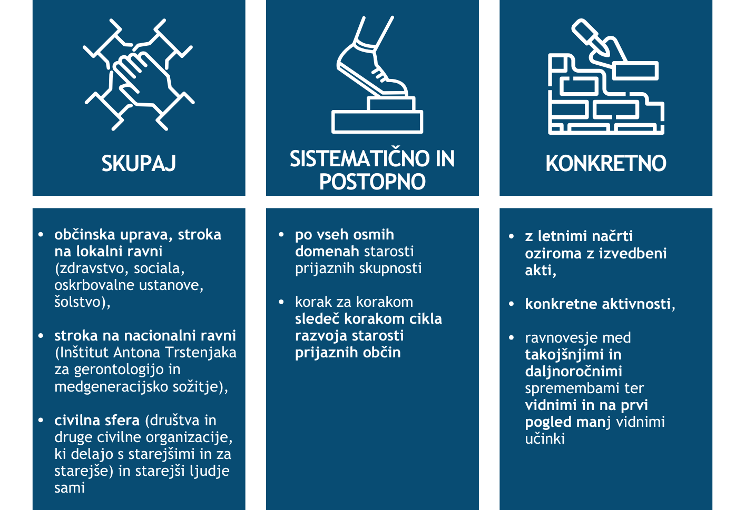
Delo v smeri starosti prijazne občine poteka pod tremi gesli:
Slika 4: Usmeritev Starosti prijaznih občin
Tem načelom je sledil tudi proces tako priprave študije kot Strategije. Pripravo je vodil slovenski nacionalni Inštitut Antona Trstenjaka za gerontologijo in medgeneracijsko sožitje, ki je obenem koordinator Slovenske mreže starosti prijaznih mest in občin ter nacionalni koordinator za Svetovno mrežo starosti prijaznih mest in občin.
Z namenom sistematičnega dela sta študija in Strategija pripravljeni na temelju treh virov. Prvi vir so mnenja občanov in ključnih deležnikov, ki smo jih pridobili preko kvalitativnih vprašalnikov, ki so jih izpolnile različne kategorije občanov ter preko delavniških srečanj z lokalno akcijsko skupino starosti prijazne občine Brežice. Drugi vir so za to področje relevantni javno dostopni podatki in občinski viri, tretji vir so svetovna in domača strokovna spoznanja in dobre izkušnje s področja gerontologije in medgeneracijskega sožitja, zlasti dobre prakse in program Svetovne zdravstvene organizacije starosti prijazne lokalne skupnosti, ki so povezane v svetovni in slovenski mreži starosti prijaznih občin in mest.
Oba dokumenta sta rezultat skupnega razmišljanja in usklajevanja predstavnikov Občine, lokalnih civilnih organizacij in starejših ljudi ter stroke na lokalni in širši ravni. Pri tem je bila odločilna vloga lokalne akcijske skupine starosti prijazne občine Brežice (v nadaljevanju tudi LAS SPO Brežice). V LAS SPO Brežice so pri pripravi Študije in Strategije sodelovali: Dom upokojencev Brežice, Zdravstveni dom Brežice in Center za krepitev zdravja, Center za socialno delo Posavje – enota Brežice, Večgeneracijski center Brežice, Rdeči Križ Brežice, Karitas Brežice, Društvo upokojencev Brežice in Starejši za starejše, Šola zdravja Brežice, Zavod Sopotniki, Aktiv ravnateljev osnovnih šol, Občina Brežice. Lokalna akcijska skupina je imela šest delavniških srečanj, ki so bila širše odprta tudi za zainteresirane občane (17.10. 2024, 28. 11. 2024, 6. 2. 2025, 13. 3. 2025, 10. 4. 2025 in 18.9.2025). Vzporedno so potekala tudi usklajevanja z vodstvom Občine Brežice in Občinsko upravo. Na srečanjih v februarju in marcu je bil prisoten tudi del občinske uprave.
Delo je potekalo po naslednjih korakih:
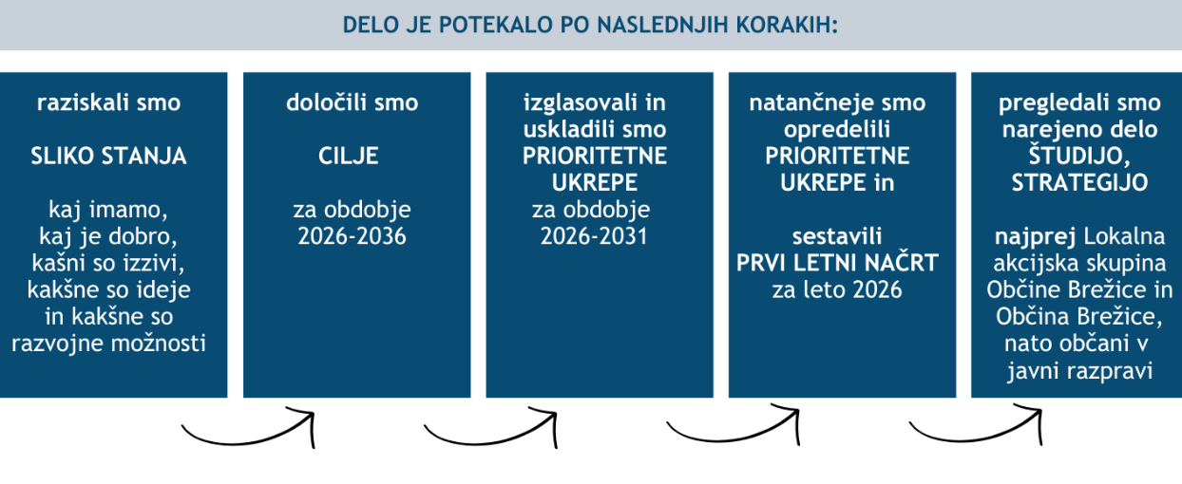 Slika 5: Priprava Strategije

VSEBINSKA IZHODIŠČA

Staranje prebivalstva je eden najbolj perečih izzivov današnjega časa. Evropska komisija je že leta 2005 izdala Zeleno knjigo z naslovom »Odziv na demografske spremembe – nova solidarnost med generacijami«. V Evropi in ostalem razvitem delu sveta se manjša delež mladih in odraslih, veča pa se delež starejših ljudi. Po podatkih Združenih narodov se bo do leta 2050 na svetu podvojilo število nad 60 let starih ljudi, število nad 80 let starih pa bo leta 2100 sedemkrat večje kot leta 2017.
DANAŠNJE STARANJE PREBIVALSTVA ZASTAVLJA ŠTIRI NUJNE
IN MED SEBOJ NELOČLJIVE NALOGE:

- Integrirana dolgotrajna oskrba bolnih, invalidnih in starostno onemoglih ljudi
Danes potrebuje redno pomoč pri opravljanju vsakdanjih opravil 4 % prebivalstva. Četrtino od njih oskrbujejo ustanove, tri četrtine pa doma družinski in drugi neformalni oskrbovalci, ki so le deloma deležni javne in strokovne razbremenilne pomoči; tako je v dolgotrajni oskrbi osebno udeleženih 10 do 20 % evropskega prebivalstva. V prihodnje bo delež prebivalcev, ki bodo odvisni od oskrbe, dva do trikrat večji, kakor je danes. Nekateri vidijo v teh podatkih zgolj finančno breme, celostni pogled na situacijo pa odkriva v njej edinstveno priložnost za učenje solidarnosti sodobne družbe, saj se solidarnosti lahko učimo le v praksi, na primer pri pomoči bolnim in onemoglim. Zato je odločilno vprašanje kako vzpostaviti finančno, kadrovsko in humano vzdržno dolgotrajno oskrbo. Evropske države zadnje četrt stoletja odgovarjajo na to nalogo z intenzivnim razvojem nacionalnih sistemov integrirane dolgotrajne oskrbe. V Sloveniji je bil 21. 7. 2023 sprejet Zakon o dolgotrajni oskrbi. Namen zakona o dolgotrajni oskrbi je postaviti v središče posameznika, ki dalj časa (dolgotrajno) potrebuje oskrbo. Glede na to, da si večina ljudi, tudi ko opeša in zboli, želi živeti doma, zakon krepi mrežo storitev v skupnosti – to je v lokalnem okolju kjer nekdo živi. Hkrati pa kot eno od možnosti ljudem omogoča tudi institucionalno varstvo (npr. možnost izbire oskrbe v domovih starejših občanov).
Odločilni akter za razvoj in implementacijo dolgotrajne oskrbe so lokalne skupnosti oziroma občine. Naloge občine, ki jih ob sprejemu Strategije določa zakon, so spremljanje izvajanja dolgotrajne oskrbe (v nadaljevanju DO) na domu in delovanje javne mreže na domu na območju občine, pri čemer lahko občina ustanovi javni zavod za opravljanje DO na domu ali podeli koncesijo na podlagi javnega razpisa. Za uspešno implementacijo na lokalni ravni pa je poleg določil zakona naloga občin tudi informiranje in ozaveščanje, povezovanje z vstopnimi točkami in izvajalci storitev ter skrb za razvoj storitev na lokalni ravni. Trenutno nepokrita pa je tudi sistematična skrb in podpora družinskim in drugim neformalnim oskrbovalcem. Občina iz občinskega proračuna zagotavlja finančne vire za zgoraj opisane naloge, razen za storitve DO in stroške dela koordinatorja DO, ki se krijejo iz sredstev za DO.
- Kakovostno in zdravo staranje
Kakovostno in zdravo staranje pomeni osebno in skupnostno prizadevanje za čim bolj zdravo, aktivno in dostojanstveno človeško življenje od rojstva do smrti. Staranje a) je vseživljenjski kronološki proces, na katerega nimamo vpliva, b) so funkcionalne spremembe človeškega organizma, duševnega delovanja in ravnanja, na katerega imamo z zdravim načinom življenja velik vpliv, in c) je doživljanje samega sebe v določeni starosti, ki ga usmerja človek sam pod vplivom socialnega okolja. V ožjem pomenu besede pa je kakovostno in zdravo staranje načrtna skrb za življenje v tretjem življenjskem obdobju po upokojitvi, ki zagotavlja čim boljše zdravje in samostojnost ter lepo sožitje med generacijami. To je neprecenljiva naložba v razvoj na osebni in družbeni ravni: ne le da s tem preprečujemo prezgodnje pešanje in potrebo po dolgotrajni oskrbi, pač pa skrbimo za poln razvoj potenciala, ki ga upokojenska generacija nosi v sebi. S programi starosti prijazne občine sodobna lokalna skupnost poskrbi za učinkovite programe usposabljanja za zdravo, aktivno in v skupno dobro usmerjeno ter dostojanstveno staranje sorazmerno zdravemu delu ljudi po 60. letu starosti, ki danes tvori četrtino prebivalstva, v prihodnjih letih pa se bo ta delež povečal na 40 %.
- Gospodarski razvoj ob staranju zaposlenih
Delež prebivalcev, ki so v zaposlitveni starosti od 20 do 65 let, se zmanjšuje – pada proti polovici populacije. Na tej demografski realnosti bo temeljil celoten razvoj v prihodnjih desetletjih. Ker je gospodarska učinkovitost pogoj za kakovostno socialno življenje in sožitje, bi se s padanjem konkurenčne moči na domačem in tujem trgu podrla socialna varnost vseh generacij, od otrok in družin preko bolnih in invalidnih ljudi do upokojencev. Dobre izkušnje pri skrbi za gospodarsko učinkovitost prihajajo iz podjetij po Sloveniji in svetu, ki so se sistematično lotila ukrepov ob staranju zaposlenih. Izdelala so učinkovito Strategijo svojega razvoja ob staranju zaposlenih. Sistematično usposabljajo celotno vodstvo za menedžment sinergičnega sodelovanja med starejšimi in mlajšimi. Zaposlene, ki so stari nad 50 let, usposabljajo za kakovostno nadaljevanje delovne kariere, za uspešno sodelovanje z mlajšimi zaposlenimi, za ustrezno prenašanje delovnih izkušenj in pripadnosti podjetju na mlajše ter za pripravo na njihovo zdravo življenje po upokojitvi. Mlade zaposlene usposabljajo za učinkovito sodelovanje s starejšimi, za posredovanje njihovih novih znanj starejšim ter za prevzemanje izkušenj od njih.
4 Učenje celotnega prebivalstva za novo solidarnost med generacijami
Pogoj, da se družba razvija uspešno in harmonično, je pravična porazdelitev dobrin in bremen med mlado, srednjo in tretjo generacijo; taka skupnost je enako prijazna vsem generacijam. Za tak razvoj se mora danes skupnost zavestno usmerjati v sistematično usposabljanje za sodelovanje in povezanost. Ko se prazni rezerva socialnega kapitala iz tradicionalnih vzorcev sožitja, je nujno učenje celotnega prebivalstva za novo solidarnost med generacijami, kot pravi evropski demografski dokument. Ti programi so namenjeni mladi, srednji in upokojenski generaciji v kraju in povezovanju vseh v harmonično lokalno skupnost. Od uspešne rešitve te naloge je odvisna uspešnost reševanja vseh treh prej navedenih demografskih nalog.
Spremenjene demografske razmere vplivajo na vse vidike življenja družbe. Zato program Starosti prijaznih mest in občin opredeljuje OSEM KLJUČNIH DOMEN ali PODROČIJ, ki jih je potrebno upoštevati pri vseh prizadevanjih za razvoj starosti in vsem generacijam prijazne skupnosti:
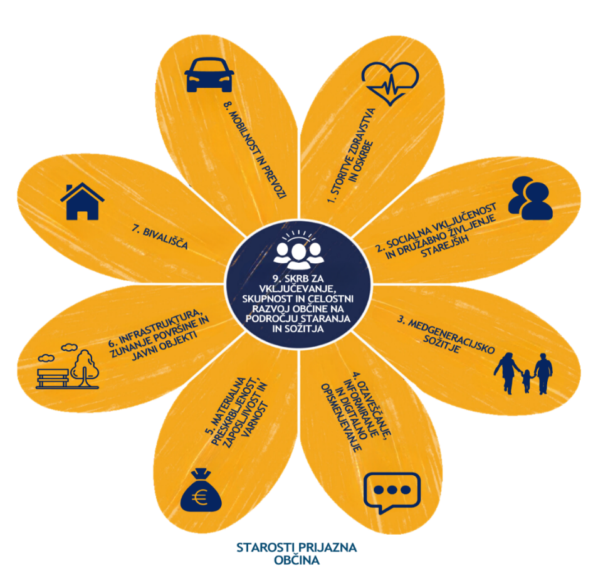
Slika 6. Osem domen Starosti prijaznih mest in občin

KRATKA SLIKA STANJA

V nadaljevanju je predstavljen kratek povzetek slike stanja v Občini Brežice, ki daje pomen temu, da gradimo na že obstoječem in ne iz točke nič, obenem pa tudi na dobro raziskanih dejstvih in razmerah. V njem so najprej predstavljena najosnovnejša demografska dejstva. Sledita seznam programov, storitev in akterjev za področje staranja in sožitja med generacijami ter slika stanja, v kateri je za osem področij izpisanih nekaj ugotovitev kaj občina Brežice že ima in kaj potrebuje. Opozoriti pa moramo, da gre zgolj za grob povzetek; originalno sliko stanja in celotno študijo si lahko preberete v prilogi 1 te Strategije Študija Staranje in medgeneracijsko sožitje v občini Brežice.

Demografska slika Občine Brežice
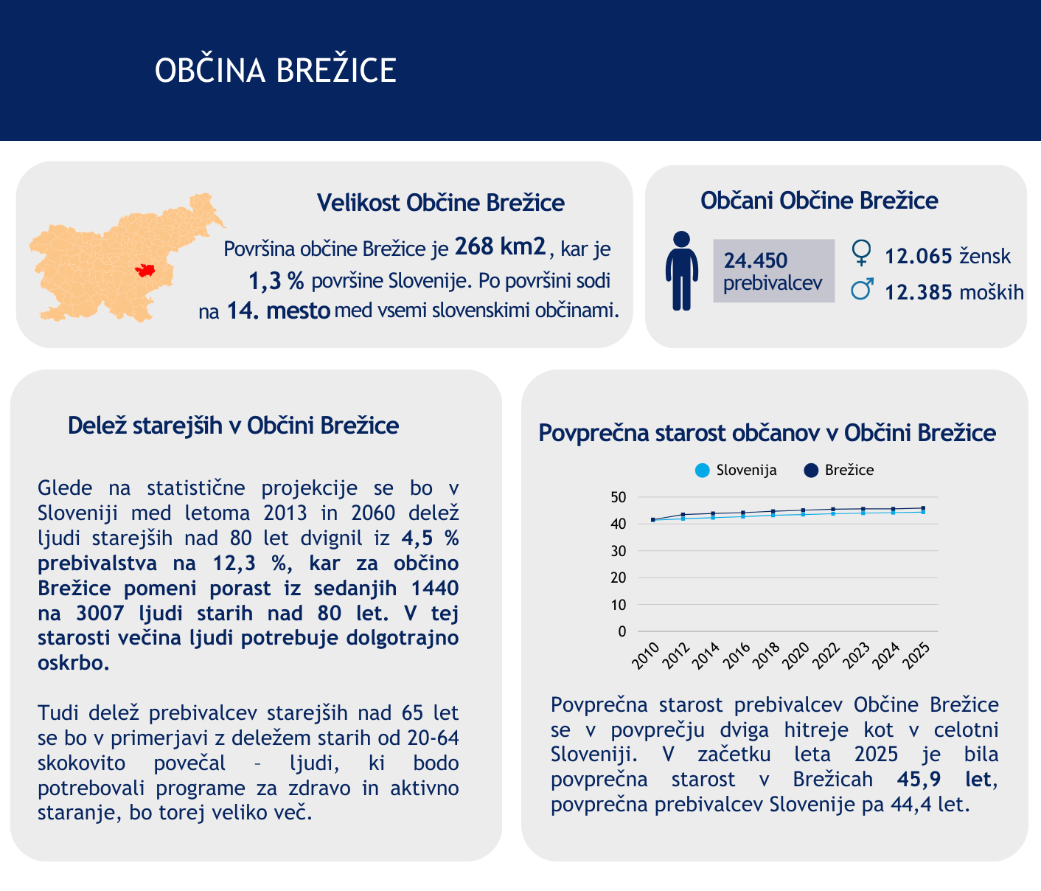
Slika 7: Demografski podatki, vir: Stat.si

Programi, storitve in akterji za področje staranja in sožitja med generacijami
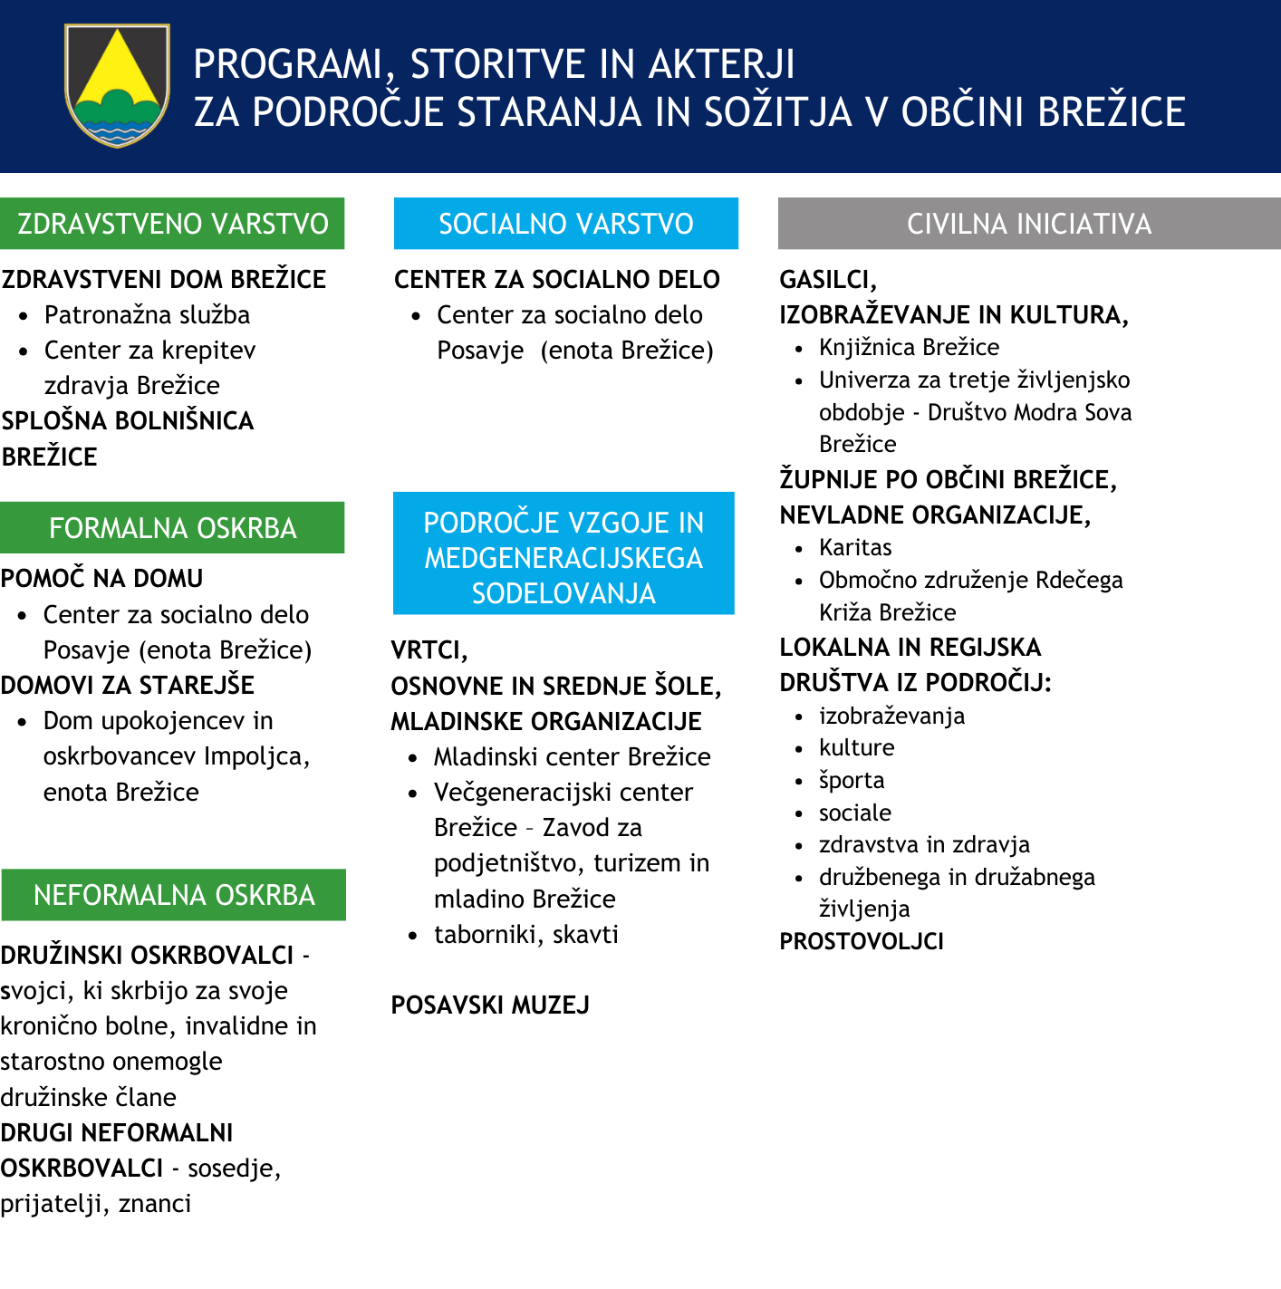
Slika 8: Programi, storitve in akterji za področje staranja in medgeneracijskega sožitja

Slika stanja po področjih – kaj imamo in kaj potrebujemo
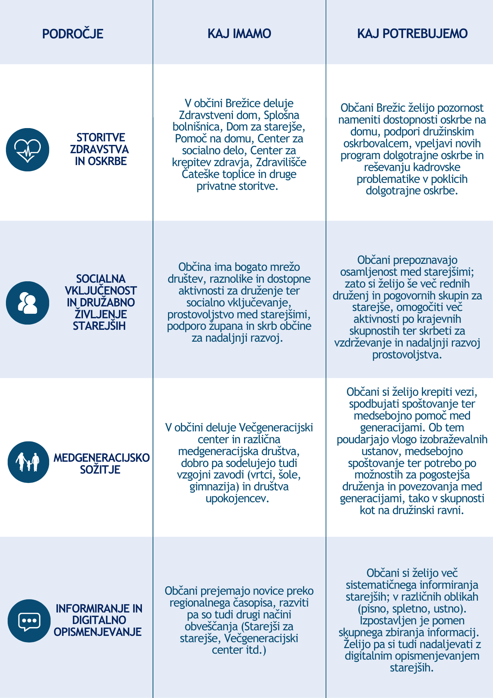
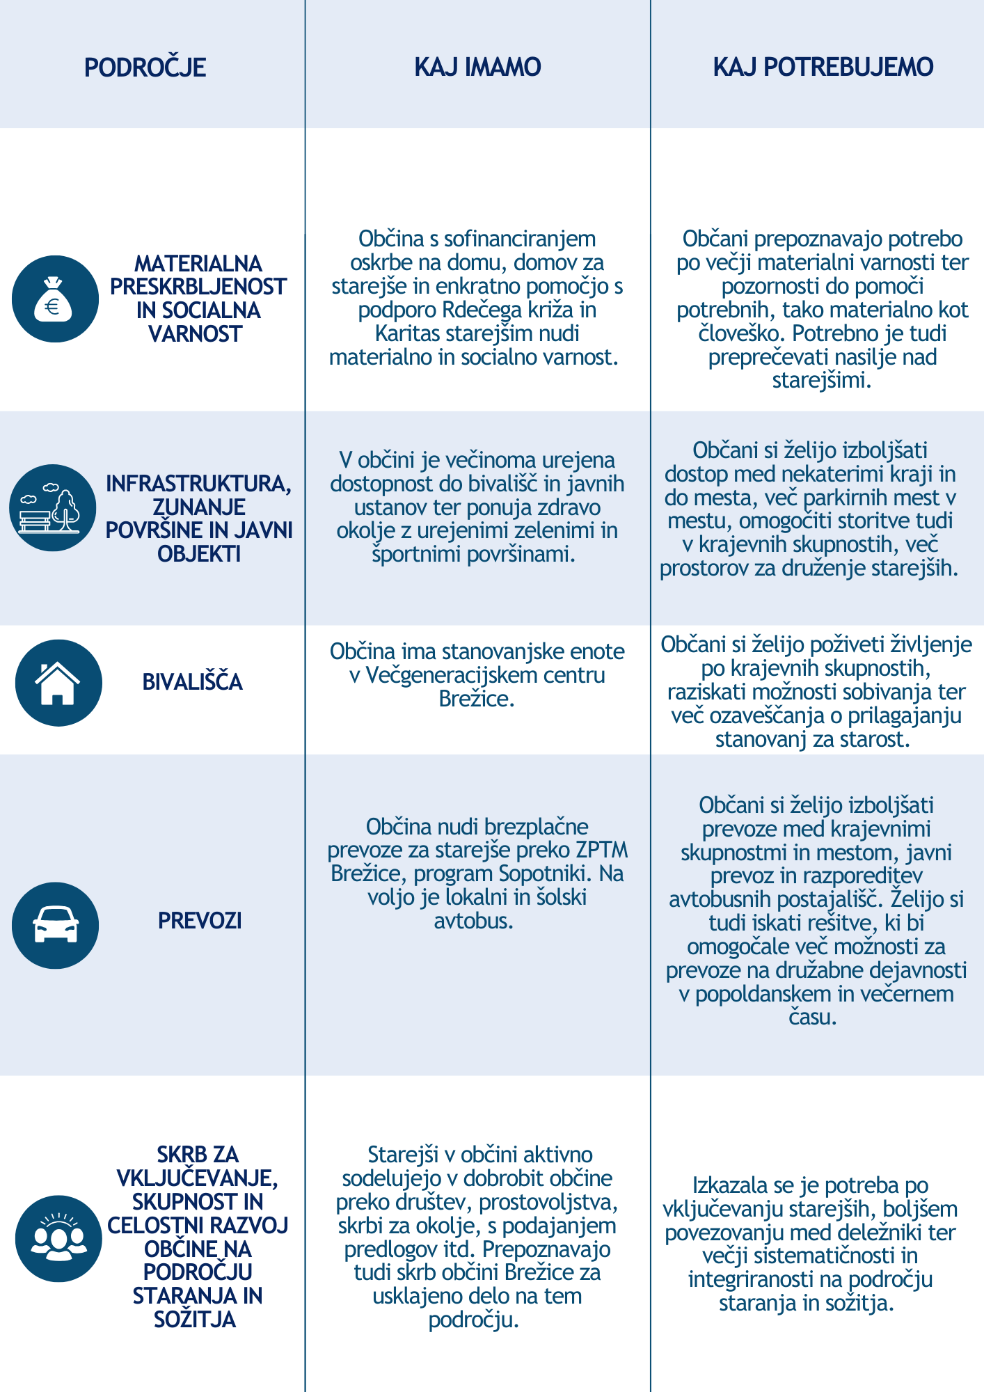

STRATEŠKI CILJI

Strateški cilji
To poglavje je skupaj z naslednjim osrednji del Strategije. Strateški cilji začrtajo smer razvoja na področju dolgotrajne oskrbe, zdravega staranja in učenja celotnega prebivalstva za novo solidarnost med generacijami za obdobje 10 let. So orientacija pri načrtovanju posameznih akcij v kratkoročni, srednjeročni in dolgoročni perspektivi. Pripravljeni so na podlagi vizije občine in strokovnih smernic ter sledijo področjem starosti prijaznih mest in občin.

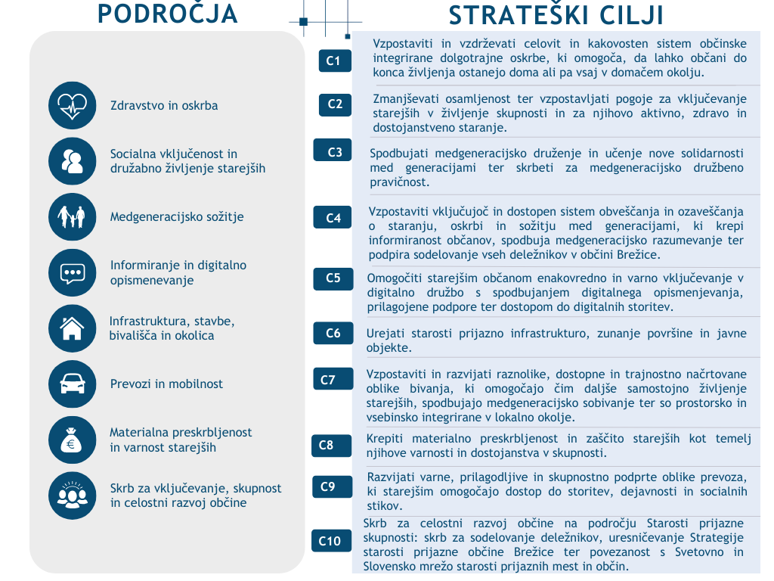
Slika 9: Izoblikovani strateški cilji

Natančen pregled strateških ciljev

Za zastavljene strateške cilje so v nadaljevanju predstavljena področja, na katera se posamezen cilj navezuje. Gre za celostni nabor, narejen tako na potrebah in predlogih občanov, kot dobrih praksah iz Slovenije in tujine. Ta nabor daje Strategije starosti prijazne občine Brežice širino. Ne gre torej za seznam vsega, na čemer bo občina v naslednjih letih delala, saj je seznam preobsežen. Širina tega poglavja občini pomaga, da se na dolgi rok ne izgubi v malenkostih, da ne pade v past, da bi iz leta v leto delala zgolj na enem pod-področju, da, v kolikor se pojavi ustrezen razpis ali financiranje za določeno pod-področje, glede na smiselnost lahko določene prioritete tudi zamenja.
Praviloma dvakrat v obdobju izvajanja Strategije (za prvih in drugih pet let) se za uresničevanje ciljev določi izbor ukrepov; za prvo petletko je le-ta zapisan v šestem poglavju te Strategije. Izbor ukrepov mora biti narejen na podlagi usklajevanja vseh deležnikov: župana in občinske uprave ter lokalne akcijske skupine starosti prijazne občine Brežice, nacionalni koordinator Inštitut Antona Trstenjaka pa ima vlogo strokovnega svetovanja. Naslednji kriterij izbora ukrepov so realne možnosti izpeljave z vidika kadrov, financ in participacije. Nenazadnje mora biti izbor narejen tako, da se tekom 10-ih let izvajanja Strategije izbere vsaj nekaj ukrepov iz vsakega strateškega cilja, pri čemer je dobro pregledati tudi delo po pod-področjih posameznega strateškega cilja.

STRATEŠKI CILJ 1: Vzpostaviti in vzdrževati celovit in kakovosten sistem občinske integrirane dolgotrajne oskrbe, ki omogoča, da lahko občani do konca življenja ostanejo doma ali pa vsaj v domačem okolju.
PODROČJE SPMO: Zdravstvo in oskrba
PODPODROČJA na katera se strateški cilj navezuje:
  - Vzdrževanje obstoječih programov in storitev oskrbe in zdravstva.
  - Dostopnost oskrbe na domu.
  - Podpora družinskim oskrbovalcem: identificiranje, informiranje, usposabljanje, skrb za dolgoletne in bivše oskrbovalce.
  - Vpeljevanje novih programov dolgotrajne oskrbe (npr. dnevno varstvo, nočno varstvo, začasne namestitve, oskrbovana stanovanja, paliativna oskrba, e-oskrba, programi za družinske oskrbovalce).
  - Vzdržnost in vpetost lokalnih domov v lokalno okolje: skrb za njihovo delovanje s strani skupnosti in skrb domov, da bodo odgovarjali potrebam kraja.
  - Medsebojno povezovanje izvajalcev in programov v celoto v luči integrirane dolgotrajne oskrbe.
  - Finančna in humana vzdržnost posameznih programov in celote.
  - Reševanje in preprečevanje kadrovske problematike v oskrbi in zdravstvu na območju občine.

STRATEŠKI CILJ 2: Zmanjševati osamljenost ter vzpostavljati pogoje za vključevanje starejših v življenje skupnosti in za njihovo aktivno, zdravo in dostojanstveno staranje.
PODROČJE SPMO: Socialna vključenost in družabno življenje starejših
PODPODROČJA na katera se strateški cilj navezuje:
  - Vzdrževanje obstoječih programov za vključevanje starejših v življenje skupnosti in manjšanje osamljenosti.
  - Spodbujati vse prebivalce, posebej pa starejše občane, k redni vsakodnevni zmerni telesni vadbi in hoji za zdravje z namenom krepitve ali vzdrževanja telesnega in duševnega zdravja.
  - Podpora prostovoljcev in njihovih organizacij za večanje kakovosti in trajnosti dela.
  - Nenehno iskanje in vključevanje najbolj ranljivih skupin z vidika socialne izoliranosti v občini.
  - Zmanjševanje osamljenosti starejših s krepitvijo rednih oblik druženja in prostovoljstva.
  - Vzpostavitev več organiziranih oblik srečevanj po krajevnih skupnostih ter skrb, da so krajevne skupnosti aktivno vključene v vsebine programa starosti prijazne občine Brežice.
  - Spodbujanje in ohranjanje med sosedskih odnosov, povezovanja in solidarnosti, vključevanja na novo priseljenih ter zmanjševanje odtujenosti med ljudmi v skupnosti.
  - Skrb za ustrezne prostorske, infrastrukturne in druge pogoje za izvajanje aktivnosti za starejše.
  - Spodbujanje vključevanja starejših v delo za skupno dobro (na področjih skrbi za sočloveka, za varovanje okolja, za kulturno in naravno dediščino) v lastno zadovoljstvo in osebnostno rast.
2.10.Spodbujanje kulture spoštovanja starejših in vseh generacij.
2.11. Skrb za prehode v tretjem življenjskem obdobju (upokojitev, konec ali začetek varstva vnukov, pešanje).

STRATEŠKI CILJ 3: Spodbujati medgeneracijsko druženje in učenje nove solidarnosti med generacijami ter skrbeti za medgeneracijsko družbeno pravičnost.
PODROČJE SPMO: Medgeneracijsko sožitje
PODPODROČJA na katera se strateški cilj navezuje:
  - Povečati paleto možnosti za medgeneracijsko druženje in učenje nove solidarnosti na različnih stopnjah in v različnih kontekstih (šola, družina, civilne organizacije, večgeneracijske hiše, zunanje površine in skupni prostori itd.).
  - Spodbujanjem programov, ki imajo poudarek na praksi, ki pomagajo vzpostaviti reden oseben stik vsake generacije z drugima dvema generacijama, ki sledijo principu obojestranskosti (dajanju in prejemanju vseh udeleženih), ki so usmerjeni v dogajanje in ne zgolj v enkratne dogodke.
  - Sistematično vključevanje šole in vrtca na področju medgeneracijskega sodelovanja.
  - Skrb za kakovost dela na področju medgeneracijskega sožitja.
  - Skrb za medgeneracijsko družbeno pravičnost.

STRATEŠKI CILJ 4: Vzpostaviti vključujoč in dostopen sistem obveščanja in ozaveščanja o staranju, oskrbi in sožitju med generacijami, ki krepi informiranost občanov, spodbuja medgeneracijsko razumevanje ter podpira sodelovanje vseh deležnikov v občini Brežice.
PODROČJE SPMO: Ozaveščanje, informiranje in digitalno opismenjevanje
PODPODROČJA na katera se strateški cilj navezuje:
  - Redno obveščanje občanov o staranju, oskrbi in sožitju med generacijami ter o aktivnostih Starosti prijazne občine Brežice preko občinskih občil in drugih kanalov (z obstoječimi in novimi načini).
  - Vključevanje različnih elementov v ozaveščanje in informiranje: izobraževalne vsebine ter zgodbe in prakse s področja staranja, oskrbe in sožitja med generacijami, napovedi in novice o tem, kaj vse je v občini Brežice občanom na teh področjih na voljo, novice o delovanju Starosti prijazne občine Brežice in izbrane novice o Slovenski in Svetovni mreži starosti prijaznih mest in občin.
  - Skrb za starosti prijazno govorjeno in pisano besedo.
  - Skrb za pretočnost informacij med tistimi, ki delajo za ali s starejšimi.
  - Vzpostavitev integriranega sistem informiranja, ki bo povečal široko dostopnost informacij (komunikacijski načrt, informacijska ekipa, info-točka/pisarna ipd.)

STRATEŠKI CILJ 5: Omogočiti starejšim občanom enakovredno in varno vključevanje v digitalno družbo s spodbujanjem digitalnega opismenjevanja, prilagojene podpore ter dostopom do digitalnih storitev.
PODROČJE SPMO: Ozaveščanje, informiranje in digitalno opismenjevanje
PODPODROČJA na katera se strateški cilj navezuje:
  - Dostopnost izobraževanja in usposabljanja za uporabo digitalne tehnologije prilagojenega različnim skupinam starejših ljudi.
  - Vzpostavitev mreže digitalnih podpornikov (mentorji, prostovoljci, medgeneracijski družabniki ipd) in skrb za dostopnost IKT opreme.
  - Skrb za dostop starejših do javnih digitalnih storitev.
  - Povečanje zaupanja starejših pri uporabi digitalnih tehnologij.
  - Povečanje varnosti starejših pri uporabi digitalnih tehnologij.

STRATEŠKI CILJ 6: Urejati starosti prijazno infrastrukturo, zunanje površine in javne objekte.
PODROČJE SPMO: Infrastruktura, zunanje površine in javni objekti
PODPODROČJA na katera se strateški cilj navezuje:
  - Urejenost starosti prijazne infrastrukture in javnih površin.
  - Dostopnost storitev v skupnosti.
  - Sistematičen pristop k urejanju infrastrukture ter urejanje infrastrukture v luči uresničevanja drugih ciljev starosti prijazne občine.
  - Povezovanje trde infrastrukture s programskimi vsebinami (npr. dogodki, oskrbo, mobilnostjo, prostovoljstvom).

STRATEŠKI CILJ 7: Vzpostaviti in razvijati raznolike, dostopne in trajnostno načrtovane oblike bivanja, ki omogočajo čim daljše samostojno življenje starejših, spodbujajo medgeneracijsko sobivanje ter so prostorsko in vsebinsko integrirane v lokalno okolje.
PODROČJE SPMO: Bivališča
PODPODROČJA na katera se strateški cilj navezuje:
  - Prilagajati bivališča za čimbolj samostojno življenje v starosti.
  - Preverjati možnosti in vzpostavljati različne oblike bivanja za starejše (npr. najemna oskrbovana stanovanja, stanovanjske skupnosti, sobivanje starejših ali starejših in mlajših ter druge alternativne oblike bivanja) ter pri tem poskrbeti za vzporedno načrtovanje in izvajanje finančnega, arhitekturnega in vsebinskega oziroma programskega dela.
  - Celostna umestitev bivališč v urbanistični načrt in povezovanje z drugimi cilji Strategije.

STRATEŠKI CILJ 8: Krepiti materialno preskrbljenost in zaščito starejših kot temelj njihove varnosti in dostojanstva v skupnosti.
PODOROČJE SPMO: Materialna preskrbljenost, zaposljivost in varnost
PODPODROČJA na katera se strateški cilj navezuje:
  - Zmanjševanje skrite revščine in finančnih stisk starejših.
  - Varnost starejših in preprečevanje nasilja nad starejšimi.
  - Preprečevanje omamljanja starejših.

STRATEŠKI CILJ 9: Razvijati varne, prilagodljive in skupnostno podprte oblike prevoza, ki starejšim omogočajo dostop do storitev, dejavnosti in socialnih stikov.
PODROČJE SPMO: Mobilnost in prevozi
PODPODROČJA na katera se strateški cilj navezuje:
9.1. Urejanje in širjenje javnega prevoza.
9.2. Preverjanje in odgovarjanje na potrebe po organizaciji prostovoljskih prevozov.
9.3. Vzpostavljanje drugih oblik prevozov.
9.4. Varnost v prometu.

STRATEŠKI CILJ 10: Skrb za celostni razvoj občine na področju Starosti prijazne skupnosti: skrb za sodelovanje deležnikov, uresničevanje Strategije starosti prijazne občine Brežice ter povezanost s Svetovno in Slovensko mrežo starosti prijaznih mest in občin.
PODROČJE SPMO: Skrb za vključevanje, skupnost in celostni razvoj občine na področju staranja in sožitja v prehodu iz tradicionalne v post tradicionalno družbo.
PODPODROČJA na katera se strateški cilj navezuje:
  - Delovanje lokalne akcijske skupine SPO Brežice. Skrbeti za povezovanje, pretočnost informacij in izobraževanje deležnikov, ki delajo na področju kakovostnega staranja ter celostni razvoj programa SPO.
  - Delovanje delovnih skupin za uresničevanje posameznih nalog ali aktivnosti Strategije SPO Brežice in večjo povezanost med deležniki.
  - Skrb za kakovostno izpeljavo vseh korakov programa SPMO: 1. pregled in analiza stanja, 2. načrtovanje - priprava Strategije in nato sprotno načrtovanje, npr. v obliki letnih načrtov, 3. ukrepanje - delo na posameznih akcijah, uresničevanje letnih načrtov, 4. evalvacija oziroma sproten pregled napredka.
  - Povezanost s svetovno in nacionalno mrežo SPMO: Povezovanje na nacionalni in svetovni ravni za prenašanje dobrih praks.
  - Usposabljanje občinskega koordinatorja Starosti prijazne občine Brežice.

PRIORITETNI UKREPI ZA OBDOBJE 2026 – 2031

Če daje prejšnje poglavje, ki opisuje strateške cilje in področja, na katera se nanaša Strategiji širino, daje to poglavje Strategiji globino in predstavlja njeno bolj operativno plat. Prioritetni ukrepi so izbor ukrepov za obdobje petih let, ki služijo praktičnemu delu v naslednjih petih letih. Prioritetni ukrepi so tudi osnova za črpanje domačih in evropskih sredstev za investicije ter podlaga za merjenje napredka na področju staranja in medgeneracijskega sožitja.
Ukrepi so bili izbrani in dodelani na podlagi dveh delavniških srečanj za pripravo Strategije, kjer smo podrobneje pregledali vsa področja slovenske in svetovne zdravstvene organizacije in njihova pod-področja (opisana v prejšnjem poglavju te Strategije) ter posebnim usklajevanjem z občinsko upravo in vodstvom občine Brežice. Podrobnejši pregled po področjih, ki je bil torej podlaga tako za izbor kot opredelitev ukrepov se nahaja v Študiji Staranje in medgeneracijsko sožitje v občini Brežice (priloga 1 te Strategije).
Sledi podrobnejši pregled ukrepov. V prvem delu vsakega ukrepa je napisano, na kater strateški cilj in potrebe odgovarja, slednje so rezultat pregleda stanja, ki je bil narejen v okviru priprave Študije Staranje in medgeneracijsko sožitje v občini Brežice. V osrednjem delu vsakega ukrepa se nahaja opis ukrepa. Le-ta vsebuje tako zavezujoči del uresničevanja tega ukrepa kot dodatne aktivnosti, ki se, glede na vire in smiselnost lahko izvedejo v prvi, se prenesejo v drugo petletko ali pa opustijo. Na tak način je izvajanje Strategije postavljeno v realen okvir (saj jasno opredeli kaj je za izvajanje zavezujoče), obenem pa izkorišča tudi potencial učeče se skupnosti: po vsakem letu izvajanja Strategije se vse bolj izkristalizira, katere aktivnosti so najbolj potrebne in katere najbolj učinkovite za doseganje ukrepa in z njim strateških ciljev. V zadnjem delu so opisani potrebni viri, nosilci, sodelujoči ter kazalniki. Kazalniki so bistvenega pomena, saj kažejo na zavezujoč del uresničevanja ukrepov, po njih se meri uresničitev ukrepov po prvi petletki.
Ukrepi so po teži med seboj enakovredni – zaporedje ukrepa torej ne pomeni pomembnosti ukrepa, ampak sledi sosledju področij in strateškim ciljem, ki jih prioritetni ukrep pokriva.
Ukrepe se uresničuje v celoti ali postopoma preko letnih načrtov, pri čemer se uporabljajo različne, za izvedbo ukrepa primerne metode. Za reševanje kompleksnih ukrepov je včasih priporočljivo oblikovanje delovne skupine s ključnimi deležniki in zainteresiranimi posamezniki za področje ukrepa (primer takšne delovne skupine bi bila lahko delovna skupina za področje dolgotrajne oskrbe, delovna skupina za informiranje ipd.).
Po petih letih izvajanja ukrepov se izvede temeljitejša evalvacija in pripravi prioritetne ukrepe za naslednjih 5 let.
Kljub temu, da so prioritetni ukrepi zavezujoči, se lahko kadarkoli doda nove ukrepe glede na okoliščine in priložnosti, ki se lahko sproti pojavijo in jih je potrebno izkoristiti, da ne gredo mimo. Prav tako je potrebno upoštevati izjemne okoliščine, zaradi katerih se izvajanje katerega izmed ukrepov ustavi, podaljša ali preloži, za kar pa je seveda potrebna tehtna obrazložitev.

Pregled ukrepov za obdobje 2026 - 2031

PRIORITETNI UKREPI
- Ukrepati v smeri povezovanja vseh programov dolgotrajne oskrbe v humano in vzdržno integrirano celoto, dopolnjevanja mreže ter skrb za kakovostno implementacijo zakona o dolgotrajni oskrbi na lokalni ravni.
- Izboljšati dostopnost storitev na domu.
- Podpirati družinske oskrbovalce.
- Vzdrževati obstoječih programe za vključevanje starejših v življenje skupnosti in manjšanje osamljenosti ter skrb za vidnost programov.
- Zmanjševati osamljenosti starejših s krepitvijo rednih oblik druženja in prostovoljstva ter skrb za prostovoljstvo in delo za skupno dobro na sploh.
- Spodbuditi večanje organiziranih oblik druženj, izobraževanj in srečevanj po krajevnih skupnostih.
- Vzpostaviti prilogo Starosti prijazna občina Brežice v Posavskem Obzorniku ter podstrani Starosti prijazna občina Brežice na občinski podstrani.
- Izdelati in uresničevati komunikacijski načrt Starosti prijazna občina Brežice za področje informiranja o vsebinah in načinih informiranja v občini Brežice.
- Vključiti uresničevanje komunikacijskega načrta SPO Brežice v delo info-točke Večgeneracijskega centra.
- Vzpostavljati in podpirati različne oblike bivanja starejših.
- Ustanovitev socialnega sosveta z namenom boljšega pretoka informacij in identificiranja resnično pomoči potrebnih starejših.
- Spodbujanje medgeneracijskega sodelovanja in sožitja.
- Poskrbeti za povezovanje Strategije starosti prijazne občine Brežice z vsemi obstoječimi in prihodnjimi Strategijami, projekti in načrti v občini Brežice.
- Postati član Slovenske in svetovno mrežo starosti prijaznih mest in občin ter izpolnjevati pogoje mreže (ukrepi programa starosti prijaznih mest in občin).

Podrobna opredelitev ukrepov za obdobje 2026 – 2031

UKREP 1 | Ukrepati v smeri povezovanja vseh programov dolgotrajne oskrbe v humano in vzdržno integrirano celoto, dopolnjevanja mreže ter skrb za kakovostno implementacijo zakona o dolgotrajni oskrbi na lokalni ravni.
Na katere cilje odgovarja | C1 (1.1., 1.4, 1.5, 1.6, 1.7, 1.8)
Na katere izzive in potrebe odgovarja | -razvoj integrirane dolgotrajne oskrbe (v nasprotju z razdrobljenostjo, nepreglednostjo, slabo dostopnostjo storitev ter finančno, kadrovsko in finančno nevzdržno dolgotrajno oskrbo)
Opis ukrepa
Nadaljevanje vzdrževanja obstoječih programov in storitev oskrbe ter skrb za njihov razvoj
Občina že v veliki meri podpira storitve oskrbe, in sicer tako tisto, kar je zakonodajno določeno, kot tudi dodatno financiranje, med drugim: doplačilo oskrbnine v zavodih (regresiranje oskrbe v domovih), e-oskrbo starejših, sofinanciranje pomoči družini na domu in oskrbe starejših na domu v okviru VGC-ja: v skupni vrednosti okoli 1.025.200 eur/letno (letni proračun občine Brežice za leto 2025). Glede na to, da se populacija stara, bodo potrebe po dolgotrajni oskrbi kronično bolnih, invalidnih in starostno onemoglih ljudi vse večja. Potreben je reden sistematičen razmislek o tem kako vzdrževati in v katero smer razvijati obstoječe in nove storitve, da bodo kadrovsko, finančno in humano vzdržne.
Strateško načrtovanje implementacije zakona.
  - Poskrbeti za kakovostno implementacijo posameznih korakov, ki jih zakon predvideva s pomočjo pregleda dobrih praks, posvetovanja z drugimi občinami ali strokovnjaki.
  - Priprava akcij ozaveščanja ljudi, kjer bo na razumljiv način napisano ali predstavljeno kaj občanom po zakonu pripada in kakšni so postopki.
  - Skrb za medsebojno povezovanje izvajalcev in programov v celoto v luči integrirane dolgotrajne oskrbe. Npr. povezovanje deležnikov preko organiziranih rednih srečanj, delovne skupine, delo na izzivih zagotavljanja finančno, kadrovsko in humano vzdržne dolgotrajne oskrbe.
  - Glede na smiselnost ustanoviti Zavod za starejše, pod okriljem katerega deluje več storitev in programov, Zavod bi skrbel za integriranost dolgotrajne oskrbe v občini. Pod okriljem takega zavoda se lahko poveže različne storitve kot na primer prevoze za starejše, storitve na domu za starejše (tudi dodatne, kot je fizioterapija, hišniška pomoč), pomoč pri manjših opravilih starejših, družabništvo in skrb za socialno vključenost, info točko, pa tudi oskrbovana stanovanja, dnevne centre itd.
  - Podpirati izobraževanje zaposlenih v občinski upravi in vseh tistih deležnikov, ki izvajajo specifične naloge za področje integrirane dolgotrajne oskrbe in implementacijo zakona.
Dodatne aktivnosti:
- Povezati Domov upokojencev in občin Sevnica in Brežice za razširitev možnosti dnevnega varstva (tudi za dementne osebe) in dvig kapacitet.
- Nadaljevati pogovore med ZD in Domom upokojencev glede kroženja kadra.
- Preveriti potrebe in možnosti po oskrbovanih stanovanjih.
- Skrbeti za reševanje in preprečevanje kadrovske problematike v oskrbi in zdravstvu na območju občine (skrb za promocijo in privlačnost poklicev v dolgotrajni oskrbi: povečati prepoznavnost teh poklicev, dolgoročno izboljšati položaj teh poklicev v družbi, ugodnosti in dodatna izobraževanja za zaposlene, občasne poizvedbe o potrebah, željah in zmožnostih zaposlenih, javna priznanja in pohvale zaposlenim, financiranje Nacionalne poklicne kvalifikacije, štipendiranje deficitarnih poklicev ipd.; poskrbeti za sodelovanje občine, zaposlovalcev in izobraževalnih ustanov na tem področju).
Potrebni viri | Stroški dela (Občinska uprava, po potrebi zunanji izvajalci).  Stroški doplačila oskrbnine v zavodih (regresiranje oskrbe v domovih), e-oskrba starejših, sofinanciranje pomoči družini na domu in oskrbe starejših na domu v okviru VGC-ja  Glede na dogovor: Stroški akcij ozaveščanja in promocijske kampanje, stroški za izobraževanje (npr. dodatna izobraževanja za zaposlene, štipendije ali financiranje NPK), zagonski in po možnosti vzdrževalni stroški posebnega za integrirano oskrbo Zavoda za starejše
Nosilec | Občina Brežice
Sodelujoči | Zdravstveni dom Brežice, Dom upokojencev in oskrbovancev Impoljca(enota Brežice), Center za socialno delo Posavje (vstopne točke), družinski oskrbovalci, Lokalna akcijska skupina starosti prijazne občine Brežice, po potrebi Strokovno izobraževalni center Brežice, Splošna bolnišnica Brežice, zunanji strokovni svetovalec
Kazalnik | - ohranjena ali povečana vsota proračunskih sredstev namenjenih storitvam in programom oskrbe v petih letih,  - 5 internih srečanj občinske uprave (sami in/ali z delovno skupino in/ali s strokovnjaki) z namenom kakovostne implementacije zakona o dolgotrajni oskrbi, sodelovanju in integraciji storitev oskrbe ter preverbo možnosti razvoja novih programov oskrbe,  - izpolnjen 1 kazalnik rezultata, določen na internih srečanjih občinske uprave (glej zgornji kazalnik),  - 3 izvedene akcije ozaveščanja (na različne načine) za večanje dostopnosti informacij na temo zakona o dolgotrajni oskrbi oziroma o dolgotrajni oskrbi na sploh.
Komentar | /

UKREP 2 | Izboljšati dostopnost storitev na domu.
Na katere cilje odgovarja | C1 (1.2, 1.4, 1.7, 1.8)
Na katere izzive in potrebe odgovarja | - dolge čakalne vrste storitve na domu, finančna in časovna (ne)dostopnost
Opis ukrepa
Ukrep se izvaja z namenom večanja dostopnosti, raznolikosti in zmanjševanje čakalnih vrst za storitev oskrbe na domu v občini Brežice; vključuje:
  - Skrb, da bo izvajalec oskrbe na domu upošteval ugotovitve iz priprave te Strategije: Občina Brežice bo tako v fazi vzpostavljanja delovanja novega izvajalca kot v nadaljevanju sklicala sestanek z izvajalcem oskrbe na domu z namenom, da skupaj pregledata spoznanja te Strategije (predvsem ukrepa 1, 2 in 3) in se dogovorila na kak način bi jih bilo možno izpeljati.
  - Dopolniti pestrost ponudbe na domu (npr. delovna terapija, fizioterapija, možnost oskrbe 24/7, hišniška pomoč oziroma pomoč pri manjših opravilih) in uvajati kreativne rešitve za večanje pestrosti in dostopnosti storitev z združevanjem in prerazporejanjem storitev (npr. podpreti kombi, ki po krajevnih skupnostih dostavlja hrano, da opravlja še druge funkcije, kot so informiranje ipd., vključiti in podreti gostince pri nudenju toplega obroka na domu starejšim, nove rešitve tudi pri dostavi živil in čiščenju starim ljudem in s tem razbremeniti izvajalce, ki opravljajo nego na domu).
  - Skrb za oskrbovalno osebje in dostojne pogoje dela (javna priznanja in zahvale, občasna poizvedba o potrebah, željah in zmožnostih oskrbovalk, po potrebi uvesti spodbude za oskrbovalke, po potrebi povečati število oskrbovalk ali poskrbeti za kroženje kadra med različnimi institucijami ipd.).
Dodatna aktivnost:
- Organizacija pomoči starejšim pri manjših opravilih. Ena od možnosti je organizacija prostovoljske pomoči pri manjših opravilih, ki je namenjena starejšim ljudem, ki sami ne zmorejo več določenih del doma, na vrtu ali v okolici doma, obsega lahko tudi pomoč pri nakupu ipd. Vzpostavitev takšnega prostovoljstva in koordinacija takšne prostovoljske pomoči v Sloveniji še ni zelo razširjena. Je precej kompleksna (potreben je dobro izbran in usposobljen koordinator, protokol, ki preprečujejo zlorabe na eni in drugi strani, usklajevati povpraševanje in ponudbo, pridobivati prostovoljce), zato je potreben večji kadrovski vložek in skrbno načrtovanje. Razen prostovoljske pomoči pa je seveda možna tudi organizacija profesionalne pomoči ali pa povezovanje s privatnim sektorjem (npr. sofinanciranje storitev).
Potrebni viri | Stroški dela (Občinska uprava, Zdravstveni dom Brežice)  Glede na dogovor: Stroški za dodatne storitve, stroški za manjše nagrade…
Nosilec | Občina Brežice
Sodelujoči | Zdravstveni dom Brežice, po potrebi: CSD (vstopne točke), zunanji strokovni svetovalec, privatni sektor
Kazalnik | Kazalnik procesa: Realiziran sestanek Občine Brežice z Zdravstvenim domom Brežice v fazi prenosa storitev na domu da bo izvajalec oskrbe na domu upošteval ugotovitve iz priprave te Strategije, nato vsaj še trije sestanki s tem namenom tekom petih let.  Kazalnik rezultata: 1. vsaj ena dodatno vpeljana storitev ali program, 2. drug kazalnik se določi na sestanku.
Komentar | /

UKREP 3 | Podpirati družinske oskrbovalce.
Na katere cilje odgovarja | C1 (1.3)
Na katere izzive in potrebe odgovarja | -Izgorevanje in pomanjkanje informacij med družinskimi oskrbovalci,  -domače nehoteno nasilje nad starejšimi ljudmi s strani oskrbovalcev zaradi izčrpanosti.
Opis ukrepa
V Sloveniji skrbi za starostno onemogle, kronično bolne ali invalidne družinske člane, sorodnike, prijatelje, sosede, znance vsak deseti državljan, v Brežicah je verjetno, glede na večje ruralno območje, statistika še nekoliko višja. Nekateri se v vlogi družinskega oskrbovalca znajdejo čez noč, nekateri so v tej vlogi dolga leta, velikokrat je delo izčrpavajoče, človek nima ustreznih kompetenc in težko je priti do ustreznih informacij. Ukrep za podporo družinskim oskrbovalcem določa naslednje možnosti ukrepanja:
- Temeljno usposabljanje za družinske in druge neformalne ter dodatna usposabljanja za družinske oskrbovalce. Temeljno usposabljanje obsega širok nabor tem ter učenje praktičnih veščin o oskrbi: o negi svojca, o komunikaciji s starejšim človekom, ravnanjih z dementnimi svojci, skrbi zase, o umiranju in žalovanju ipd., potekati mora v manjši skupini (ne več kot 20 udeležencev) saj ne sme iti zgolj za predavanja. V okviru tega ukrepa bodo v občini Brežice potekala dva do tri temeljna usposabljanja ter nekaj dodatnih usposabljanj na način, da bodo te vsebine dosegle čim več krajevnih skupnosti.
- Skupine svojcev. To so skupine za samopomoč namenjene psihološki opori med družinskimi oskrbovalci, pa tudi izmenjavi informacij, skupnemu reševanju dilem in vprašanj, poglabljanju določenih vidikov oskrbe. Moderira jo lahko strokovni delavec ali pa prostovoljec, pri čemer le-ta nujno potrebuje določeno usposobljenost za to vlogo in strokovno oporo. Aktivnost se lahko vzpostavi v okviru prejšnje alineje: temeljnega usposabljanja za družinske in druge neformalne oskrbovalce.
- Sistematično informiranje družinskih oskrbovalcev ter skrb za njihovo identificiranje. Ozaveščanje skupnosti za večanje prepoznavnosti družinskih oskrbovalcev preko lokalnih medijev (mdr. v novo nastali spletni podstrani in prilogi Posavskega obzornika: Starosti prijazna občina Brežice) in drugih kanalov, organizacija akcije ob Evropskem dnevu neformalnih oskrbovalcev (6. oktober) ipd. To ne zahteva večjega finančnega in kadrovskega vložka, priporočljivo pa je, da se redno izvaja. Korak naprej je vzpostavitev seznama družinskih oskrbovalcev in tarčno informiranje le-teh preko posebnega novičnika.
- Priznanja, ugodnosti in dodatne aktivnosti in storitve za oskrbovalce. Razvedrilne in razbremenilne dejavnosti, uvedba bonitet za oskrbovalce ipd.
Potrebni viri | Stroški dela (občinska uprava, zunanji izvajalci temeljnega usposabljanja).  Glede na dogovor: stroški usposabljanja in strokovnega spremljanja skupine za samopomoč, stroški informiranja in ozaveščanja, eventualni dodatni stroški v primeru uvedbe bonitet ali dodanih razvedrilnih ali razbremenilnih dejavnosti…
Nosilec | Občina Brežice
Sodelujoči | zunanji izvajalec, Lokalna akcijska skupina starosti prijazne občine Brežice
Kazalnik | - Izvedeni minimalno dve temeljni usposabljanji za družinske oskrbovalce na dveh različnih lokacijah (npr. usposabljanje za družinske in druge neformalne oskrbovalce®),  - izvedena dodatna izobraževanja za družinske oskrbovalce (delavnice, predavanja ipd.) in/ali upeljana ugodnost za družinske oskrbovalce,  - objavljenih vsaj pet prispevkov za družinske in druge neformalne oskrbovalce ter za ozaveščanje o tej tematiki,  - vzpostavljen seznam družinskih in drugih neformalnih oskrbovalcev ter novičnika za to populacijo
Komentar | Za aktivnost a. se bodo iskala projektna sredstva (v tem primeru se bodo izvedla tri temeljna usposabljanja), v kolikor pa se le-ta ne najdejo, bo aktivnost financirana iz proračunskih sredstev.

UKREP 4 | Vzdrževati obstoječe programe za vključevanje starejših v življenje skupnosti in manjšanje osamljenosti, razvoj mreže programov ter skrb za vidnost programov.
Na katere cilje odgovarja | C2 (2.1., 2.10), C4 (4.1, 4.2, 4.3)
Na katere izzive in potrebe odgovarja | -Potreba po aktivnem in zdravem staranju,  - potreba po druženju in socialnih mrežah tako tistih starejših, ki so še zdravi, kot tistih, ki že potrebujejo oskrbo.
Opis ukrepa
Nadaljevanje vzdrževanja obstoječih programov
Ohranjati obstoječe socialne mreže in aktivnosti, za katera poskrbijo društva in druge organizacije je za občino vitalnega pomena. Občina že v veliki meri podpira programe s področja športa, kulture, humanitarnih dejavnosti, izobraževanja odraslih, ki se nanašajo na vsebine starosti prijazne občine; programom s področja sociale, programom društva upokojencev in izobraževalnim programov Večgeneracijskega centra je v letu 2025 namenjenih 88.000 eur iz občinskega proračuna. Poleg ohranjanja denarnih sredstev za podporo organizacijam je potreben tudi reden sistematičen razmislek o tem kako vzdrževati in v katero smer razvijati mrežo programov. Pri tem je smiselno vključevati izvajalce ter črpati usmeritve iz študije Staranja in medgeneracijsko sožitje v občini Brežice.
Skrb za dobro informiranost občanov o obstoječih programih vključevanja starejših v življenje skupnosti in manjšanje osamljenosti.
Poleg finančne podpore programom je potrebna tudi večja podpora pri promociji obstoječih programov: le-ta bo potekala tako preko medijev, kot dogodkov ali iskanja novih načinov (npr. promocija preko srednje in mlajše generacije), pri čemer bo sledil komunikacijskemu načrtu (glej ukrep 8). Posebej bo treba premisliti o tem, da bi občina dodatno zakupila prostor v Posavskem obzorniku, saj se društva za objave večkrat ne odločajo prav zaradi cene. Obenem bi lahko Občina s svojimi obstoječimi kadri priskočila društvom na pomoč tudi s tehnično podporo in podporo pri oblikovanju (trenutno je potrebno pošiljati oblikovano v vektorski obliki s čimer društva nimajo izkušenj, prav tako se ne spoznajo na oblikovanje).
Dodatne aktivnosti:
- Možnost izvedbe pred-upokojitvenega seminarja. Gre za usposabljanje delavcev za boljši prehod v obdobje po upokojitvi, kjer na delavniških srečanjih udeleženci pogledajo v svojo preteklost, sedanjost in prihodnost ter razmislijo o željah in možnostih, ki jim ta prinaša. V Starosti prijaznih občinah je takšno usposabljanje tudi dobra vstopna točka za seznanitev ljudi z možnostmi za vključitev v obstoječe organizacije in programe Starosti prijazne občine. Za izvajanje te aktivnosti se lahko poveže z lokalnimi podjetji in drugimi večjimi zaposlovalci, pri katerih se preveri tudi možnost (so)financiranja takega usposabljanja.
- Izvajanje programov s področja preprečevanja nasilja. Nasilje nad starejšimi ima veliko obrazov: lahko se kaže kot zanemarjanje, telesno nasilje, psihično nasilje ali finančno nasilje. Cilj lokalne skupnosti je ničelna toleranca do nasilja; zato so potrebne delavnice tako na temo kaj storiti v primeru storjenega nasilja, še bolj pa preventivne delavnice npr. na teme: varnost na spletu, varnost na ulici, kako se ubraniti vsiljivim trgovcem, pravočasno urejanje dedovanja in drugi ukrepi za zmanjševanje finančnega nasilja in nasilja doma. Ukrep daje prednost delavnicam z manjšim številom udeležencev (do 15), napram predavanjem s frontalno metodo dela.
- Razvijanje in iskanje načinov za spodbujanje vseh prebivalcev, posebej pa starejše občane, k redni vsakodnevni zmerni telesni vadbi in hoji za zdravje z namenom krepitve ali vzdrževanja telesnega in duševnega zdravja. Npr. na enem od srečanj lokalne akcijske skupine se pogovori o možnih načinih kako to doseči in kaj bi lahko vsaka od organizacij za to naredila in katere nove aktivnosti potrebujemo.
Potrebni viri | Stroški dela (Občinska uprava).  Stroški (so)financiranja programov s področja sociale (tistih, ki se nanašajo na starejše in medgeneracijsko solidarnost), programom društva upokojencev in izobraževalnim programov Večgeneracijskega centra
Nosilec | Občina Brežice
Sodelujoči | - izvajalci programov s področja sociale (tistih, ki se nanašajo na starejše in medgeneracijsko solidarnost), društvo upokojencev, Večgeneracijski center;  - lokalna akcijska skupina kot celota.
Kazalnik | - Ohranjena ali povečana vsota proračunskih sredstev namenjenih programom za vključevanje starejših v življenje skupnosti in manjšanje osamljenosti v petih letih.  - Enkrat tekom obdobja se pregleda vse obstoječe financirane programe, se z izvajalci pogovori o potrebah in možnostih ter ciljih Strategije Starosti prijazne občine in po potrebi uvede kakšno spremembo na področju financiranja.  - Vpeljan vsaj en nov mehanizem za večanje vidnosti obstoječih programov za vključevanje starejših v življenje skupnosti in manjšanje osamljenosti.
Komentar | Ukrep se povezuje z ukrepom številka 8 (izdelati in uresničevati komunikacijski načrt Starosti prijazne občine Brežice za področje informiranja o vsebinah in načinih informiranja v Starosti prijazni občini Brežice).

UKREP 5 | Zmanjševati osamljenosti starejših s krepitvijo rednih oblik druženja in prostovoljstva ter skrb za prostovoljstvo in delo za skupno dobro na sploh.
Na katere cilje odgovarja | C2 (2.2, 2.3, 2.4)
Na katere izzive in potrebe odgovarja | Osamljenost, potreba po lepem, rednem človeškem stiku, potreba po dajanju in prejemanju
Opis ukrepa
Skrb za izobraževanje, povezovanje in podporo vseh prostovoljcev, ki delajo na področju staranja in sožitja.
Prostovoljstvo je ena izmed pomembnih oblik družbeno koristnega dela, pri tem pa velja, da morata imeti od prostovoljskega dela približno enako korist prostovoljec in tisti, ki zanj dela. Za organizirano prostovoljsko pomoč se je danes nujno potrebno usposobiti in se nato ob prostovoljskem delu stalno izpopolnjevati. Za ohranjanje zdravega prostovoljstva in prostovoljske kondicije je potrebna organizirana podpora prostovoljcem. Dandanes se ob hitrih družbenih spremembah tudi prostovoljstvo spreminja, zato je potrebna promocija prostovoljstva, njegovo vzdrževanje in nadaljnji razvoj. V okviru tega ukrepa bo organizirano srečanje prostovoljcev z izobraževalno-razvedrilno noto, prostovoljci bodo prejeli promocijski material (npr. majice), poleg tega bo občina poskrbela za javno priznanje prostovoljcem. Za uresničitev tega ukrepa se bodo skušala pridobiti donatorska sredstva.
Vzpostaviti prostovoljstvo v obliki pogovornih skupin za kakovostno staranje.
Program razvija v kraju prostovoljstvo, ki odgovarja na nematerialne socialne potrebe starih ljudi, zlasti po osebnem medčloveškem odnosu, po predajanju življenjskih izkušenj in spoznavanju posebnih zmožnosti in možnosti v starosti ter pomaga utrjevati zdrav življenjski slog. V njem se prostovoljci usposobijo za ustanovitev in vodenje tedenskih srečanj majhne pogovorne skupine starejših ali druženja v obliki družabništva. Skupine za svoje delo uporabljajo posebne priročnike na različne teme, kot na primer zdravo staranje, preprečevanje padcev v starosti, domoljubje in kulturna dediščina ipd.
Ta del ukrepa bi se strateško povezoval z ukrepom številka 6 tako, da bi skušali pridobiti po dva prostovoljca na krajevno skupnost, tako da bi skupine potekale v različnih krajevnih skupnostih. V prvi fazi je potrebno pridobiti sredstva za izvedbo usposabljanja za prostovoljce za kakovostno staranje (prijava na razpis LAS Posavje, drugi viri financiranja), v drugi fazi se izvede usposabljanje za prostovoljce za kakovostno staranje. V tretji fazi sledi vzdrževanje in pomlajevanje prostovoljstva.
Dodatne aktivnosti:
- Srečanje prostovoljcev, ki delajo na področju staranja in sožitja med generacij se lahko nadgradi z organizacijo rednih intervizijskih skupin (npr. mesečnih ali dvomesečnih) za izmenjavo izkušenj in pridobivanje novega znanja, organizacijo srečanj z zunanjim strokovnjakom (npr. supervizorjem) za prostovoljce.
- Iskati možnosti za aktivacijo starejših pri uresničevanju skupnega dobrega pri obstoječih občinskih ciljih, akcijah in projektih (npr. čistilne akcije, varovanje okolja, turizem, samooskrba ipd.). Iskanje področij, kjer bi bilo še posebej koristno in potrebno delo starejših za skupno dobro v občini Brežice. Možnost uresničitve: v vsakem letnem načrtu določiti, kaj to pomeni za tekoče leto, spodbujati starejše k delu za skupno dobro preko občinskih razpisov.
Potrebni viri | Stroški dela (Občinska uprava, po potrebi zunanji izvajalci).  Stroški organizacije dneva prostovoljstva in promocijskih materialov za prostovoljce (poskus pridobitve donatorskih sredstev)  Glede na dogovor: Stroški usposabljanj, stroški zunanjega izvajalca
Nosilec | Občina Brežice
Sodelujoči | Organizacije, ki delajo s starejšimi ali na področju medgeneracijskega sožitja,
Kazalnik | - Organizirani vsaj dve srečanji prostovoljcev, ki delajo na področju staranja in sožitja z izobraževalno-razvedrilno noto v petletnem obdobju,  - pripravljeni in razdeljeni promocijski material za prostovoljce,  - vzpostavitev prostovoljstva v obliki pogovornih skupin za kakovostno staranje.
Komentar | Ukrep je smiselno povezati z ukrepom številka 6, tako v segmentu vzpostavljanja prostovoljstva v obliki pogovornih skupin (da le-te potekajo po krajevnih skupnostih), kot eventuelno v segmentu dela za skupno dobro (npr. spodbujati krajevne skupnosti k delu za skupno dobro preko razpisov).

UKREP 6 | Spodbuditi večanje organiziranih oblik druženj in srečevanj po krajevnih skupnostih.
Na katere cilje odgovarja | C2 (2.5)
Na katere izzive in potrebe odgovarja | Še posebej zaradi obsega občine in velikega števila krajevnih skupnosti je potrebna širša dosegljivost starejših občanov, ki živijo po posameznih krajevnih skupnostih, ter povečanje aktivnosti zanje, ki so bližje njihovemu domu.
Opis ukrepa
Vzpostavitev sistema krajevnih koordinatorjev SPO Brežice za področje staranja in medgeneracijskega sožitja
Krajevnim skupnostim se bo dalo možnost, da se usposobi osebo, ki bo skrbela, da se bo program starosti prijaznih mest in občin izvajal v posameznih krajevnih skupnostih; s posebnim poudarkom na informiranju občanov po krajevnih skupnostih ter koordiniranju/organiziranju/izvajanju različnih oblik druženj in delavniških srečanj za starejše in medgeneracijsko sodelovanje, vključevanju bolj osamljenih in ranljivih starejših, skrb za smiselno rabo skupnih prostorov za področje staranja in sožitja itd. Pri svojem delu bodo tesno povezani z občinskim koordinatorjem starosti prijazne občine, lokalno akcijsko skupino starosti prijazne občine in njenimi člani ter izvajalci različnih aktivnosti starosti prijazne občine.
Kakovostno uresničevanje ukrepa zahteva naslednje korake: 1. izbor primernih oseb po krajevnih skupnostih, 2. usposabljanje krajevnih koordinatorjev (na usposabljanju koordinatorji spoznajo svojo vlogo in naloge ter dobijo temeljna znanja in kompetence za svoje delo), 3. spremljanje in podpora krajevnim koordinatorjem.
Iz občinskega proračuna bodo krajevnim koordinatorjem na voljo posebna sredstva za dejavnosti s področja staranja in sožitja med generacijami.
Dodatne aktivnosti:
- Narediti pregled rabe skupnih prostorov in pregled dejavnosti po krajevnih skupnostih.
- Pripraviti načrt za večanje organiziranih oblik druženj in srečevanj po krajevnih skupnostih (sosedska in krajevna srečanja z razvedrilno-izobraževalno noto, medgeneracijsko družabništvo in mentorstvo ob učenju IKT, specifičnih znanj, ki jih imajo starejši…, vključevanje priseljencev v življenje krajevne skupnosti, spodbujanje akcij in dejavnosti dela za skupno dobro, ureditev novih površin namenjenih druženju itd.) ter v drugi fazi uresničevanje načrta.
- Predstavitev programa SPO Brežice na letnem srečanju s krajevnimi skupnostmi.
Potrebni viri | stroški dela Občinska uprava  stroški usposabljanja krajevnih koordinatorjev  sredstva namenjena dejavnostim s področja staranja in sožitja med generacijami po krajevnih skupnostih
Nosilec | Občina Brežice
Sodelujoči | Krajevne skupnosti, lokalna akcijska skupina starosti prijazne občine Brežice, izvajalci aktivnosti starosti prijazne občine Brežice
Kazalnik | - Vsaj 1 koordinator v krajevni skupnosti,  - izvedeno usposabljanje za krajevne koordinatorje SPO Brežice,  - namenjena sredstva za delo krajevnih koordinatorjev SPO Brežice.
Komentar | Ukrep se povezuje z ukrepi 3 (usposabljanje in stik z družinskimi oskrbovalci), 4 (podpirati in nadgrajevati obstoječe dejavnosti po krajevnih skupnostih), 5 (usposobiti prostovoljce, voditelje skupin za kakovostno staranje in družabnike po krajevnih skupnostih), 8 (Izdelati in uresničevati komunikacijski načrt Starosti prijazne občine Brežice za področje informiranja o vsebinah in načinih informiranja v Starosti prijazni občini Brežice), po možnosti 9 (vključiti uresničevanje komunikacijskega načrta SPO Brežice v delo info-točke Večgeneracijskega centra Brežice), 12 (Spodbujanje medgeneracijskega sodelovanja in sožitja).

UKREP 7 | Vzpostaviti prilogo Starosti prijazna občina Brežice v Posavskem Obzorniku ter podstrani Starosti prijazna občina Brežice.
Na katere cilje odgovarja | C4 (4.1, 4.2, 4.3)
Na katere izzive in potrebe odgovarja | Pomanjkanje in razdrobljenost informacij za starejše občane in njihove svojce.
Opis ukrepa
Vzpostavitev priloge Starosti prijazna občina Brežice v Posavskem Obzorniku
Priloga bo izhajala 2-krat letno z namenom sistematičnega informiranja na tem področju, pri čemer bo sledila tudi smernicam komunikacijskega načrta v katerem bodo povzeta tudi spoznanja o potrebah na katere smo naleteli pri pripravi te Strategije. Rubrika bo vsebovala:
- kontakte, napovedi in novice o tem, kaj vse je v občini Brežice občanom na področju staranja, sožitja med generacijami in oskrbe
- izobraževalne vsebine ter spodbudne zgodbe in prakse s teh področij,
- novice o delovanju Starosti prijazne občine Brežice in občasno izbrane novice o Slovenski in Svetovni mreži starosti prijaznih mest in občin
Pripravo bo koordinirala Občina Brežice, vendar pa bodo v pripravo rubrike vsakič vključeni tudi člani lokalne akcijske skupine starosti prijazne občine Brežice (tako s predlogi o vrsti prispevkov kot s pisanjem prispevkov).
Vzpostavitev občinske podstrani Starosti prijazne občine Brežice
Na občinski strani bo vzpostavljena podstran Starosti prijazna občina Brežice, na kateri bo opis in glavne informacije programa, povezava do pomembnih dokumentov programa (npr. Strategija starosti prijazne občine Brežice s prilogami) ter link do spletne strani Večgeneracijskega centra Brežice, kjer bodo (prav tako pod naslovom Starosti prijazna občina Brežice) zbrane informacije s področja staranja in sožitja na enem mestu: pomembni kontakti in povezave, izobraževalne vsebine, novice in napovedi, skladno s smernicami komunikacijskega načrta. Večgeneracijski center bo skrbel za ažurnost objav in veljavnost kontaktov.
Dodatne aktivnosti:
- povečati zakupljen prostor v Posavskem obzorniku, da bo tudi v vsaki številki obzornika nekaj prostora za najbolj aktualne vsebine s področja staranja, oskrbe in sožitja med generacijami (ali direktno z naslova Starosti prijazne občine ali od katerega od deležnikov Lokalne akcijske skupine starosti prijazne občine Brežice)
Potrebni viri | Stroški dela (Občinska uprava, Večgeneracijski center v okviru obstoječega programa).  Stroški priloge.  Glede na dogovor: dodatni stroški za zakupljen prostor v Posavskem Obzorniku.
Nosilec | Občina Brežice
Sodelujoči | Večgeneracijski center Brežice, lokalna akcijska skupina Starosti prijazne občine Brežice
Kazalnik | -Izdana priloga Starosti prijazna občina Brežice v Posavskem Obzorniku 2-krat letno,  -vzpostavljena podstran Starosti prijazna občina Brežice na občinski spletni strani,  -vzpostavljena in sproti ažurirana spletna stran Večgeneracijskega centra Brežice z informacijami Starosti prijazne občine Brežice kot opredeljeno v tem ukrepu in komunikacijskem načrtu.
Komentar | Ukrep se tesno povezuje z ukrepom številka 8.

UKREP 8 | Izdelati in uresničevati komunikacijski načrt Starosti prijazne občine Brežice za področje informiranja o vsebinah in načinih informiranja v Starosti prijazni občini Brežice.
Na katere cilje odgovarja | C4 (4.1, 4.2, 4.3, 4.4, 4.5)
Na katere izzive in potrebe odgovarja | - Pomanjkanje in razdrobljenost informacij za starejše občane in njihove svojce.  - Obstoj večjega števila komunikacijskih kanalov in potreba po usklajenem podajanju informacij.  - Potreba po boljšem prenosu informacij med vsemi, ki delajo na področju staranja in sožitja v občini Brežice.
Opis ukrepa
Ukrep se bo izvajal v dveh fazah:
V prvi fazi bo potekala izdelava komunikacijskega načrta. Pripravo bo vodi občinski koordinator, pri tem pa bo sodelovala Lokalna akcijska skupina starosti prijazne občine Brežice. Načrt bo med drugim opredelil:
  - Tako obstoječe kot nove kanale obveščanja (mdr. Starosti prijazna občina Brežice na spletu, na družbenih omrežjih, v prilogi Posavskega Obzornika, na oglasnih deskah, osebnega obveščanja preko lokalne akcijske skupine, krajevnih skupnosti in info-točke Večgeneracijskega centra Brežice),
  - način povezanosti med kanali (npr. objavljanje istih vsebin na različnih kanalih),
  - načrt za zbiranje informacij in medsebojno informiranje deležnikov,
  - načrt priprave informativnih gradiv (zloženke, letaki, grafična podoba),
  - načrt za sistematično izbiro različnih vsebin, med drugim bodo v njem zbrane tudi ugotovitve iz priprave te Strategije: o katerih vsebinah je še posebej potrebno informirati (mdr. izobraževalne vsebine ter zgodbe in prakse s področja staranja, oskrbe in sožitja med generacijami, napovedi in novice o tem, kaj vse je v občini Brežice občanom na teh področjih na voljo, novice o delovanju Starosti prijazne občine Brežice in izbrane novice o Slovenski in Svetovni mreži starosti prijaznih mest in občin).
V drugi fazi bo sledila skrb za uresničevanje komunikacijskega načrta pri čemer se bo okrepila vloga lokalne akcijske skupine starosti prijazne občine Brežice za prenos informacij in pri pisanju prispevkov.
V okviru komunikacijskega načrta bi lahko vzpostavili tudi način za koordinacijo društev glede razporejanja dogodkov (npr. vzpostavitev mesečnega koledarja dogodkov in dejavnosti za staranje, oskrbo in sožitje v občini Brežice).
Potrebni viri | Stroški dela (Občinska uprava)
Nosilec | Občina Brežice
Sodelujoči | lokalna akcijska skupina Starosti prijazne občine Brežice, zaposleni, ki delujejo na info-točki Večgeneracijskega centra Brežice
Kazalnik | Izdelan komunikacijski načrt starosti prijazne občine Brežice.  Ob izdelavi se določi(jo) še kazalnik(i) uresničevanja komunikacijskega načrta.
Komentar | Med drugim so bile na delavnici za pripravo Strategije omenjene: pomen informiranja ljudi o aplikaciji ZVEM; Katalog informacij, ki je nastal pod okriljem Zdravstvenega doma Brežice (https://www.zd-brezice.si/center-zdravja/katalog-informacij.html ); gradiva, ki jih pripravlja Zavod RISA; potreba po tem, da se zbere obstoječe možnosti za digitalno opismenjevanje starejših; preveriti kako bi vozne rede napisali na starosti bolj prijazen način (večje in bolj razumljive). Prav tako je bil podan predlog o izdelavi informativne zloženke, kjer bi bile zbrane vse informacije za starejše na enem mestu.

UKREP 9 | Vključiti uresničevanje komunikacijskega načrta SPO Brežice v delo info-točke Večgeneracijskega centra Brežice
Na katere cilje odgovarja | C4 (4.1, 4.4, 4.5)
Na katere izzive in potrebe odgovarja | - Potreba po ažurnem in osebnem pretoku informacij,  - potreba po večji informiranosti občanov o tem kaj je na voljo na področju staranja, sožitja in oskrbe.
Opis ukrepa
V okviru programa večgeneracijskega centra Brežice že obstaja info-točka oziroma določene ure, ko so zaposleni na voljo občanom. V okviru ukrepa bo ta dejavnost vsebinsko obogatena z vsebinami in idejami za ozaveščanje identificiranih v komunikacijskem načrtu starosti prijazne občine Brežice. Tako bodo zaposleni v obstoječem času in načinih delovanja info-točke imeli na voljo več gradiv in vsebin za obiskovalce. V ta namen bodo zaposleni info-točke Večgeneracijskega centra pripravili kratek načrt implementacije komunikacijskega načrta starosti prijazne občine Brežice, lahko pa je le-ta že del komunikacijskega načrta.
Potrebni viri | Večgeneracijski center v okviru obstoječega programa
Nosilec | Večgeneracijski center Brežice
Sodelujoči | Občina Brežice, lokalna akcijska skupina Starosti prijazne občine Brežice
Kazalnik | - načrt implementacije komunikacijskega načrta starosti prijazne občine Brežice v info-točko Večgeneracijskega centra Brežice (lahko je del komunikacijskega načrta ali pa samostojen dokument).  Kazalnik uresničevanja načrta se določi naknadno (npr. število svetovanj – osebno, po telefonu in na dogodkih, število objav na spletni strani).
Komentar | Ukrep je tesno povezan tako z ukrepom 8 kot 7, med drugim bo pomembno, da sta info-točka Večgeneracijskega centra in spletne informacije s področij starosti prijazni občini na spletni strani Večgeneracijskega centra med seboj sistemsko povezani.

UKREP 10 | Vzpostavljati in podpirati različne oblike bivanja starejših.
Na katere cilje odgovarja | C7 (7.1, 7.2)
Na katere izzive in potrebe odgovarja | - Potreba po cenovno dostopnih stanovanjih,  - potreba po pomoči pri prilagajanju stanovanj za starost (npr. s pripomočki – držala, preureditev kopalnice, s sofinanciranjem ipd.),  - starejši ostajajo sami v velikih hišah.
Opis ukrepa
Podpreti in nadgraditi obstoječe oblike subvencioniranih stanovanj starejših z mehkimi vsebinami
V obstoječih subvencioniranih stanovanjih (Stanovanjska enota kot del stanovanjske skupnosti, na Prešernovi 13. bo v okviru ukrepa vzpostavljena mesečna hišna srečanja za vse starejše, ki živijo v teh stanovanjih z namenom skrbi za njihovo socialno vključenost, skrb za lepe odnose med njimi, morebitno reševanje konfliktov ter učinkovito dogovarjanje glede organizacijskih podrobnosti.
Dodatna aktivnosti: podpora pri prilagajanju stanovanj za starost
- Možno sistematično ukrepanje: prvi in drugi fazi sistematično informirati in ozaveščati občane o pomenu in možnosti prilagajanja stanovanj ter izvajati ciljane programe za prilagajanje stanovanj in hiš. V tretji fazi, ko so ljudje o tej temi že dovolj ozaveščeni, uvesti dodatno finančno spodbudo za prilagajanje stanovanj.
- Prilagajanje stanovanj v okviru prostovoljskega širiteljskega programa Preprečevanje padcev v starosti.
- Odprtje svetovalnice ali svetovalnih ur za prilagajanje stanovanj.
- Sofinancirati adaptacijo bivališč.
- Spremljati ali se na nacionalni ravni vzpostavi možnost financiranja za prilagajanje stanovanj, npr. v okviru zakona o dolgotrajni oskrbi: organiziranje pomoči občanom za koriščenje te možnosti.
Dodatne aktivnosti: druge oblike bivanja
- Informirati o alternativnih oblikah bivanja in ugotoviti ali obstaja zanimanje zanje (sobivanje starejših, sobivanje starejših in mlajših, bivanjske skupnosti za starejše, bivanje starejših na kmetiji, sobivanje mlade družine in starega človeka, subvencionirana stanovanja za ranljive skupine povezana z mehkimi vsebinami).
- Vzpostavljanje in podpora sobivanju. Gre za skupna gospodinjstva ali stanovanjske skupnosti, v katerih si več starejših deli prostore, stroške in skrbi. Lahko pa gre tudi za medgeneracijsko prakso, torej da poleg starejših v takšnem kompleksu živijo tudi mladi, družine itd. Sobivanje prinaša številne prednosti: zmanjšuje občutek osamljenosti, spodbuja medsebojno pomoč in zagotavlja večjo socialno vključenost. Takšne oblike sobivanja najdemo bodisi v večjih stanovanjskih kompleksih z individualnimi enotami in skupnimi prostori, bodisi v manjših hišah, kjer si starejši delijo kuhinjo, dnevno sobo in vrt. Pri tem pa velja omeniti tudi, da je za tak način potrebna zavestna odločitev, večja mera odprtosti in fleksibilnosti, z organizacijskega vidika pa poskrbeti za vzpostavitev mehanizmov za reševanja morebitnih konfliktov, skrb za dobre odnose in učinkovito dogovarjanje (na primer v obliki rednih hišnih srečanj, po možnosti s pomočjo zunanjega mediatorja).
- Vzpostavljanje (najemniških) oskrbovanih stanovanj. To so stanovanja nadpovprečno prilagojena za starost, njihovo bistvo pa je, da imajo stanovalci sistemsko na voljo servisno ponudbo pranja, kuhanja, pospravljanja… vse do popolne nege in oskrbe, če/ko jo potrebujejo in za to tudi doplačajo. V takšnem stanovanju star človek na začetku živi popolnoma samostojno, čim bolj pa peša, več oskrbe in nege dobiva. Ko povsem obnemore, postane njegovo stanovanje neke vrste apartma v okviru krajevnega doma za stare ljudi. Oskrbovana stanovanja so praviloma v lastništvu ali solastništvu države, občine, organizacij ali fizičnih oseb, ki nudijo dolgotrajno oskrbo – zato da ohranjajo svoj namen so ali najemna ali pa jih starejši človek kupi, vendar s pogodbo, da po smrti ni možno dedovanje ampak se stanovanje vrne (dediči pa npr. dobijo izplačilo). V Sloveniji se je razširila praksa stanovanj, ki so pravzaprav stanovanja prilagojena za staranje in invalidnost, brez zagotovljenih dodatnih storitev oskrbe, ki jih investitorji gradijo in prodajajo kot tržna lastniška stanovanja pod imenom oskrbovanih stanovanj.
- Prilagoditi eno od velikih hiš (v kateri po možnosti živi samo še po en star človek ali par) tako, da bo imela prilagojena stanovanja za starost (npr. dostop brez stopnic, prilagojena oprema) in skupne prostore. V kolikor so prostori občinski, lahko služijo tudi kot socialna stanovanja (za starejše) ali se obdrži eno stanovanje prosto za primere kriz (poplave, požari ipd.). Skupni prostori so lahko namenjeni tako stanovalcem kot širši soseski. Hiša lahko deluje po principu sobivanja starejših. Lahko pa se razmišlja tudi o oskrbovanih stanovanjih. Poleg stanovanj in skupnih prostorov je lahko v takšni hiši tudi dnevni center, ki pa mora biti organizacijsko vezan na oskrbovalno institucijo (Oskrba na domu ali Dom za starejše), da je kadrovsko vzdržen.
- Narediti urbanistični načrt za področje bivališč za starejše (sobivanje, oskrbovana stanovanja itd.).
- Podpirati bivanje v večgeneracijskih hišah.
Potrebni viri | Stroški dela (Občinska uprava, po potrebi zunanji izvajalci).  Glede na dogovor: druge vrste stroškov
Nosilec | Občina Brežice
Sodelujoči | Stanovalci subvencioniranih stanovanj za starejše
Kazalnik | Vsaj 9 hišnih srečanj letno
Komentar | /

UKREP 11 | Ustanovitev socialnega sosveta z namenom boljšega pretoka informacij in identificiranja resnično pomoči potrebnih starejših.
Na katere cilje odgovarja | C8 (8.1)
Na katere izzive in potrebe odgovarja | - Nizke pokojnine (velik delež kmečkega prebivalstva),  - potreba po boljšem pregledu nad starejšimi, ki potrebujejo materialno pomoč (kurjava, topel obrok, plačevanje položnic).
Opis ukrepa
Župan bo ustanovil socialni sosvet v katerem bodo vključeni pristojni CSD, Rdečki križ, Karitas, Društvo upokojencev, Občinska uprava po potrebi tudi Policija in Urgentni center Splošne bolnišnice Brežice. Delovanje sosveta bo imelo več ciljev: identifikacija resnično pomoči potrebnih starejših, boljši pretok informacij in sodelovanje med vsemi, ki delajo na tem področju, izboljšanje materialne varnosti starejših na sploh. Poleg formalnih srečanj sosveta (pri čemer bo imelo vsako srečanje jasno določen cilj) bo, glede na potrebe in možnosti, organizirano tudi družabno srečanje sosveta, ki bo namenjeno neformalnemu povezovanju med zgoraj omenjenimi organizacijami in posledično boljšemu dolgoročnemu sodelovanju. Sosvet se lahko loti tudi spodaj navedenih dodatnih aktivnosti.
Dodatne aktivnosti:
- Vzpostaviti program z akcijo »Dobrotnik«, kjer bi povezali nekoga, ki bi bil pripravljen kot donator nuditi materialno pomoč in starejšega, ki jo potrebuje. Potrebno bi bilo izvesti v dveh fazah (v prvi dobro premisliti vzpostavitev, definirati kriterije in protokole v izogib zlorabam, v drugi preizkusiti izvajanje).
- Dvig denarne enkratne pomoči za posamezno starejšo osebo (več denarja in namenov za dodelitev sredstev, npr. pripomočki).
- Preveriti in povečati možnosti za plačano delo starejših.
- Ozaveščanje starejših o realnih pravicah in možnostih dolgotrajne oskrbe (primer identificiran tekom priprave Strategije: starejši se ne odločajo za pomoč na domu, ker ne zmorejo sofinanciranja ali se bojijo, da bodo zato imeli posledice: npr. odvzem zemlje, kar zakonsko ne velja več).
Potrebni viri | Stroški dela (Občinska uprava).  Glede na dogovor: stroški pogostitve oziroma organizacije neformalnega druženja
Nosilec | Občina Brežice
Sodelujoči | CSD, Rdeči križ, Karitas, Društvo upokojencev, Večgeneracijski center, po potrebi Urgentni center, Policija
Kazalnik | Minimalno 10 srečanj sosveta v petletnem obdobju/ 2 srečanja letno
Komentar | /

UKREP 12 | Spodbujanje medgeneracijskega sodelovanja in sožitja.
Na katere cilje odgovarja | C3 (3.1, 3.2, 3.3., 3.4, 3.5)
Na katere izzive in potrebe odgovarja | - Potreba po več medgeneracijskega povezovanja, sodelovanja in projektov,  - povečati medgeneracijsko spoštovanje in solidarnost,  - potreba po tem, da občina skrbi tudi za mlade in delovno aktivne,  - spreminjanje negativnih predstav o staranju in starosti,  - naložba v to, da bodo mlajše generacije pripravljene (po)skrbeti za starejše.
Opis ukrepa
Popis obstoječih medgeneracijskih aktivnosti, ki jih izvajajo šole z namenom pregleda stanja in možnostih za nadgradnjo, povezovanje in nadaljnje sistematično delo na tem področju.
Vzpostavitev dodatnih medgeneracijskih dejavnosti in druženj po krajevnih skupnostih v povezavo z ukrepom številka 6 (Spodbuditi večanje organiziranih oblik druženj in srečevanj po krajevnih skupnostih)
Sistematično povezovanje s šolami. Organizirano bo srečanje z vsemi ravnatelji šol, kjer bo predstavljen program Starosti prijazne občine Brežice, možnosti sodelovanja šol, zainteresirane šole se bo povabilo tudi, da učenje medgeneracijske solidarnosti sistematično vključijo v delo ustanove. V šolah, ki bi se za to odločile, bi bilo možno vzpostaviti delo po naslednjih korakih: a. sestanek z vodstvom, b. delo s celotnim kolektivom na temo učenja solidarnosti in medgeneracijskega sodelovanja, c. narediti načrt za delovanje ustanove na tem področju, lahko tudi preko vzgojnega načrta šole, če ga ima (npr. medgeneracijske izbirne dejavnosti, medgeneracijski krožki, ki jih vodijo upokojenci, medgeneracijski kulturni dan Prenos kulturne dediščine, natečaji na to temo, IKT in druga pomoč učencev starejšim). Poleg tega bo posebna pozornost namenjena temu, da se bodo povezala prizadevanja šol s prizadevanji krajevnih skupnosti na področju medgeneracijskega sožitja.
Dodatne aktivnosti:
- Povečati občinsko podporo pri financiranju medgeneracijskih s kriteriji, ki so odziv na Strategijo.
- Povezati Strategijo starosti prijazne občine Brežice s Strategijo za mlade v segmentu medgeneracijskega sožitja.
- Poskrbeti za uravnoteženost financiranja in sofinanciranja dejavnosti za stare, mlade in srednjo generacijo (da ni »privilegirane« skupine). V ta namen se lahko pripravi popis programov, kjer občina finančno in kadrovsko prispeva za posamezne generacije in razmisli o uravnoteženosti.
- Iskanje skupnih tem, prostorov in interesov (mdr. medgeneracijsko plavanje, igranje iger, pohod z lučkami za vrtec, starše in DSO).
- Prenos znanj starejših ljudi (šivanje, kuhanje, npr. peka peciv z babicami).
- Sistematično vključevanje gimnazije, šole in vrtca preko mentorskih programov in družabništev (npr. učenje IKT-ja).
- Spodbujanje medgeneracijskega prostovoljstva med mladimi – tudi z zunanjimi projekti.
- Ozaveščanje o komplementarnosti in učenju solidarnosti med generacijami npr. informiranje in ozaveščanje o boljši medgeneracijski komunikaciji, primerih dobrih praks, lepih osebnih zgodb sodelovanja ipd. preko medijev, natečaji na temo spoštovanja med generacijami, kulturno udejstvovanje na temo medgeneracijskega spoštovanja. Spodbujanje in izpostavljanje programov, kjer generacije podarjajo svoje dobrine drugi (npr. materialne in prostorske dobrine, čas, znanje).
Potrebni viri | Stroški dela (Občinska uprava, po potrebi zunanji izvajalci).
Nosilec | Občina Brežice
Sodelujoči | Vse vzgojno-izobraževalne ustanove v Občini, Mladinski center Brežice, Lokalna akcijska skupina starosti prijazne občine Brežice, krajevne skupnosti
Kazalnik | - Izvedba srečanja z vsemi ravnatelji vzgojno-izobraževalnih ustanov v občini,  - vsaj 5 na novo vpeljanih ali vsebinsko obogatenih medgeneracijskih aktivnosti po krajevnih skupnostih.
Komentar | Ukrep se tesno povezuje z ukrepom številka 6 (Spodbuditi večanje organiziranih oblik druženj in srečevanj po krajevnih skupnostih), tudi z ukrepom 8 (Izdelati in uresničevati komunikacijski načrt Starosti prijazne občine Brežice za področje informiranja o vsebinah in načinih informiranja v Starosti prijazni občini Brežice).

UKREP 13 | Poskrbeti za povezovanje Strategije starosti prijazne občine Brežice v vsemi obstoječimi in prihodnjimi Strategijami, projekti in načrti v občini Brežice.
Na katere cilje odgovarja | C10
Na katere izzive in potrebe odgovarja | - Povezovanje in usklajevanje aktivnosti, projektov, programov in Strategij v občini,  - informiranje občanov.
Opis ukrepa
Vsako leto se v letnem načrtu definira kaj to pomeni za tekoče leto (npr. če se pripravlja nova občinska Strategija, večji projekt, ki je povezan s področjem staranja ali sožitja). Strategija starosti prijazne občine Brežice (Strategija SPO Brežice) pokriva 8 področij, ki se povezujejo s drugimi področji lokalne samouprave kot je infrastruktura, promet, družbene dejavnosti ipd. Na vseh področjih se izvajajo številne aktivnosti, ukrep omogoča povezovanje in usklajevanje z drugimi obstoječimi Strategijami in programi v obe smeri: skrbi da se spoznanja iz Strategije SPO Brežice širijo na druga področja ter da se to, kar se dela na drugih področjih poveže z uresničevanjem Strategije SPO Brežice (npr. člani lokalne akcijske skupine starosti prijazne občine Brežice lahko o določenih temah informirajo lokalno skupnost). Dobra možnost je, da se enkrat letno na srečanju lokalne akcijske skupine SPO Brežice predstavijo aktualni programi, aktivnosti, Strategije (smiselne so predstavitve po področjih).
Tekom Strategije starosti prijazne občine Brežice identificirane potrebe, ki se nanašajo na področje »Promet«:
  - Povezovanje linije mestnega avtobusa s obstoječimi aktivnosti (npr. telovadba, nato prevoz do VGC-ja),
  - organizacija mini busa za popoldanske dogodke,
  - dodatne avtobusne postaje: dodatna postajališče na pokopališču in pri Domu upokojencev ipd).,
  - dodati označbo “Sopotnik” na parkirnih mestih za invalide.
Tekom Strategije starosti prijazne občine Brežice identificirane potrebe, ki se nanašajo na področje »Prostor«:
  - Usposabljanje osebe na občini za področje urejanja prostora po smernicah SPMO z namenom pregleda javnih površin in skrbjo za bodoče gradnje v luči starosti prijaznega okolja v skladu z željami občanov in realnimi možnostmi: izvesti usposabljanje, ki vsebuje tudi praktičen pregled javne površine z vidika starosti prijaznega okolja (skupaj s starejšimi ljudmi). Tekom usposabljanja nadgraditi obstoječe s potrebami in željami občanov ter realnimi možnostmi. Določiti tudi smernice in protokole za prihodnje gradnje.
  - Pregledati javne površine z vidika smernic starosti prijazne občine.
  - Skrbeti za bodoče gradnje v luči starosti prijaznega okolja v skladu z željami občanov in realnimi možnostmi.
Potrebni viri | Stroški dela (Občinska uprava, po potrebi zunanji izvajalci).
Nosilec | Občina Brežice
Sodelujoči | Lokalna akcijska skupina starosti prijazne občine Brežice
Kazalnik | - Vsaj dve povezovanji Strategije SPO Brežice z drugimi, projekti/Strategijami/načrti Občine tekom uresničevanja Strategije,  - vsaj dve predstavitvi na to temo na srečanjih lokalne akcijske skupine starosti prijazne občine Brežice.
Komentar | /

S pripravo Strategije, se je občina odločila povezati tudi v Slovensko mrežo starosti prijaznih mest in občin. Sledi ukrep skupen vsem Starosti prijaznim mestom in občinam:

UKREP 14 | Postati član Slovenske in svetovno mrežo starosti prijaznih mest in občin ter izpolnjevati pogoje mreže (ukrepi programa starosti prijaznih mest in občin).
Na katere cilje odgovarja | C10 (10.1, 10.2, 10.3, 10.4, 10.5)
Opis ukrepa
Trajno zagotavljanje participacije v obliki delujoče lokalne akcijske skupine starosti prijazne občine Brežice (LAS SPO Brežice), po potrebi tudi ožje skupine in delovnih skupin za posamezno področje/ukrep/aktivnost.
Lokalna akcijska skupina je ključna za delovanja programa SPMO. Njen namen je sodelovanje pri vseh korakih programa SPMO (od ugotavljanja potreb, do priprave Strategije, ukrepanja in evalviranja). Poleg tega je namenjena tudi povezovanju med deležniki, pretočnosti informacij (med deležniki in širše iz in v skupnost – vsak ima svoj krog ljudi). Nenazadnje je namenjena izobraževanju deležnikov, ki delajo na področju kakovostnega staranja in skrb za njihovo oporo in kakovost dela.
Delovne skupine so namenjene uresničevanju posamezne aktivnosti opredeljene v letnem načrtu (ali na daljši rok, strateške rešitve). Delovne skupine imajo lahko različne zasedbe, tako izmed članov LAS kot zunanjih (npr. strokovnjak za neko področje, zainteresirani posamezniki). Delovne skupine v sestavi članov LAS so potrebne predvsem v primeru, kadar je aktivnost namenjena povezovanju skupnosti; pri tem se odsvetuje delovanje več kot dveh do treh takšnih delovnih skupin letno, da člani LAS niso preobremenjeni. Vedno je potrebno določiti koordinatorja oziroma vodjo delovne skupine.
Kazalnik: minimalno dve srečanji LAS SPO Brežice letno, priporočljiva 4 srečanja
Skrb za kakovostno izpeljavo vseh korakov Svetovne mreže SPMO: 1. pregled in analiza stanja, 2. načrtovanje - priprava Strategije in nato sprotno načrtovanje, npr. v obliki letnih načrtov, 3. ukrepanje - delo na posameznih akcijah, uresničevanje letnih načrtov, 4. evalvacija oziroma sproten pregled napredka, 5. praznovanje in obeleženje dosežkov, 6. informiranje
- Poskrbeti za pravočasno pripravo novega letnega načrta v skladu z načinom opisanim v tej Strategiji. Namen letnega načrta je, da strateški cilji ne ostanejo zgolj na papirju, ampak lokalna skupnost redno določa nabor konkretnih aktivnosti, ki vodijo v uresničevanje Strategije.
- Poskrbeti za vsakoletno evalvacijo letnih načrtov, 3-letna temeljitejša evalvacija, predstavitev rezultatov evalvacije ožji in širši javnosti ter praznovanje ob doseženih rezultatih. Evalvacije je namenjena učinkovitemu in kakovostnemu izvajanju Strategije, obenem je tudi dobra priložnost za praznovanje ob dosežkih in vloženem delu, kar na dolgi rok krepi kondicijo in motivacijo pri tem delu.
- Zagotavljanje potrebnih sredstev za izvajanje Strategije SPO Brežice, proračunskih in po možnosti projektnih (nacionalnih in mednarodnih), donatorskih itd.
Kazalnik: Redno pripravljen nov letni načrt, redno opravljene evalvacije, opravljene naloge informiranja, ozaveščanja in obeleženja dosežkov, pravočasna priprava novih 5-letnih ukrepov za uresničevanje Strategije starosti prijazne občine Brežice.
Povezanost s svetovno in nacionalno mrežo SPMO: Povezovanje na nacionalni in svetovni ravni za prenašanje dobrih praks.
- Občina bo poskrbela za vključenost v svetovno in slovensko mrežo starosti prijaznih mest in občin ter za izpolnjevanje obveznosti opredeljenih v pravilih delovanja Slovenske mreže starosti prijaznih mest in občin, tako s strani Inštituta Antona Trstenjaka kot Občine Brežice. Med drugim to pomeni, da se koordinator in njegovi ožji sodelavci udeležujejo srečanj nacionalne mreže starosti prijaznih mest in občin ter prejemajo novice Starosti prijaznih mest in občin.
- Pod ta ukrep sodi tudi vključenost, mreženje in izobraževanje za področje staranja in sožitja med generacijami v okviru drugih povezovanj občin.
Kazalnik: Udeležba na dogodkih slovenske mreže starosti prijaznih mest in občin.
Usposabljanje občinskega koordinatorja Starosti prijazne občine Brežice
Za vodenje programa starosti prijazne občine je odločilna določitev koordinatorja ali manjšega koordinatorskega teama (npr. dveh občinskih delavcev, ki imata različni funkciji in si naloge delita). Občinski koordinator skrbi, da občina kakovostno izvaja vse predpisane korake procesa starosti prijazne občine in sledi principom slovenske in svetovne mreže. Skrbi za povezanost in aktivno sodelovanje občine v slovenski in svetovni mreži starosti prijaznih mest in občin. V program redno vključuje in obvešča župana, direktorja občinske uprave in po potrebi druge občinske delavce. Koordinator načrtuje in vodi srečanja lokalne akcijske skupine starosti prijazne občine ali mesta z namenom: uresničevanja Strategije, evalvacije, priprave novih letnih načrtov starosti prijazne občine; skrbi za povezovanje deležnikov na področju staranja, za večji pretok informacij ter vse večjo usposobljenost članov lokalne akcijske skupine na področjih starosti prijazne občine.
Ob vstopu občine v Slovensko mrežo starosti prijaznih mest in občin ali ob menjavi koordinatorja se občinski koordinator starosti prijazne občine udeleži dvoletnega osnovnega usposabljanja za koordinatorje starosti prijaznih mest in občin. Osnovno usposabljanje poteka ob delu pod mentorstvom strokovnega delavca Inštituta Antona Trstenjaka. Vsebuje izobraževalna srečanja, učenje preko nalog, učenje preko sovodenja in reflektiranja dela itd. Tako uresničevanje programa in Strategije ni zgolj formalnost ampak program, preko katerega se občina aktivno in ustvarjalno razvija v vse bolj prijazno okolje za staranje občanov in sožitje med generacijami.
Kazalnik: Opravljeno osnovno usposabljanje za novega koordinatorja SPO Brežice
Potrebni viri | Stroški dela (občinska uprava)  Stroški Slovenske mreže starosti prijaznih mest in občin (letni prispevek, stroški osnovnega usposabljanja za koordinatorje starosti prijaznih mest in občin).
Nosilec | Občina Brežice
Sodelujoči | Inštitut Antona Trstenjaka za gerontologijo in medgeneracijsko sožitje (nacionalni koordinator mreže starosti prijaznih mest in občin), Lokalna akcijska skupina starosti prijazne občine Brežice

MEHANIZMI ZA URESNIČEVANJE STRATEGIJE

Letni načrt (LN) in prioritetni ukrepi
Namen letnega načrta je, da strateški cilji in ukrepi ne ostanejo zgolj na papirju, ampak lokalna skupnost redno določa nabor konkretnih aktivnosti, ki vodijo v uresničevanje Strategije. Gre torej za delo po principu »z majhnimi, rednimi koraki do velikih ciljev«. Namen letnih načrtov je tudi, da ohranjajo delo na področju staranja in medgeneracijskega sožitja živo in učinkovito. Tretji cilj letnega načrta je večanje povezanosti na področju dela s starostniki in povezovanju generacij: ko različni deležniki skupaj delajo na skupnih ciljih, so rezultati bolj celostni, manjša pa se fragmentiranost dela. Nenazadnje je letni načrt mehanizem, ki v skupnosti omogoča razvoj: z vsakim letnim načrtom ima lokalna skupnost bolj realne predstave o tem, kaj želi, zmore in hoče, z vsakim letom lahko preveri, katero področje stoji in na katerem področju je naredila velike korake.
V letnem načrtu so opredeljeni: nabor aktivnosti in krajši opis aktivnosti, prav tako je lahko opredeljeno, zakaj je bila neka aktivnost uvrščena v letni načrt in kako poskrbeti za trajnost. Opredeljeno mora biti financiranje in odgovorni za izpeljavo. K Strategiji je priložen prvi letni načrt (priloga 1), po vzoru katerega se naredi nadaljnje letne načrte. V njem so predvideni poleg osnovnega še trije sklopi: opredelitev izvajanja letnega načrta, sklop za podrobnejše spremljanje izvedbe letnega načrta in sklop za evalvacijo letnega načrta. V kolikor se najde ustreznejšo obliko zapisa, se letni načrt lahko prilagodi.
Nabor aktivnosti: osnova za nabor aktivnosti so prioritetni ukrepi za obdobje petih let. V prvih 5 letih izvajanja te Strategije so le-ti opisani v poglavju »Prioritetni ukrepi«. Poleg tega je potrebno vedno znova upoštevati tudi:
- stanje, potrebe, izzive, želje občanov tako tistih, opisanih v Strategiji kot tistih, ki so na poglobljen in verodostojen način identificirani sproti,
- strokovne usmeritve in nova strokovna spoznanja,
- ugotovitve evalvacije uresničevanja prejšnjega letnega načrta in doseganja ciljev Strategije.

Kriteriji izbora aktivnosti:
- Letni načrt mora zajemati aktivnosti vseh kategorij; vsaj po eno aktivnost iz vsake kategorije oziroma manj, če ena aktivnost združuje več kategorij:
  - Strateška aktivnost: To je aktivnost, ki prinese velik razvoj na enem ali več področjih in s katerim se uresničuje kompleksnejši ukrep. Potrebnih je več let ponavljanja, da dosežejo svoj strateški rezultat, prekinjanje aktivnosti (njihova umestitev v en letni načrt, v naslednjega pa ne) lahko predstavlja veliko tveganje. Velikokrat so strateške aktivnosti po naravi take, da se nekaj let premikajo brez večjih rezultatov (vložek je večji kot rezultat), nato pa se rezultat eksponentno poveča in na dolgi rok zmanjša vložek. Praviloma takšne aktivnosti na začetku potrebujejo svojo idejno fazo, v kateri se prvo leto v letni načrt umesti zgolj priprava koncepta, finančnega plana in po možnosti iskanja finančnih sredstev.
  - Aktivnost, ki povezuje skupnost: Gre za aktivnosti, kjer je v ospredju, da se poveže čim več deležnikov, ki delajo na skupnem cilju. Skupina deležnikov skupaj določi cilje, natančneje opredeli aktivnost, si razdeli vloge in naloge ter rezultate evalvira. Praviloma se za to ustanovi delovna skupina, velikokrat s pomočjo lokalne akcijske skupine SPO Brežice, lahko pa se izpelje tudi direktno v okviru lokalne akcijske skupine SPO Brežice. Že pri odločitvi za to aktivnost je važno zanimanje dovolj velikega števila deležnikov za njeno izvajanje, izbere se jo lahko tudi z glasovanjem deležnikov.
  - Aktivnost, ki je namenjena najbolj ranljivim: Na sploh so po navadi najbolj ranljivi stari ljudje, ki nimajo aktivne socialne mreže, ki imajo slab ekonomski status, oskrbovalci izpostavljeni izgorevanju. Je pa naloga Starosti prijazne občine, da je tekom let vse bolj seznanjena s tem, kdo so tej ranljivi (skupine in posamezniki) v njihovi občini.
  - Aktivnost, ki ima hitre in vidne rezultate: Gre za aktivnosti, ki motivirajo - imajo takojšen učinek za širšo ali ožjo javnost, včasih tudi deležnike ki delajo na področju staranja - in tako ohranjajo kondicijo za uresničevanje Strategije.
- Letni načrt mora biti sestavljen tako, da ima realne možnosti za izpeljavo in sicer iz dveh vidikov:
  - Realna možnost za izpeljavo posamezne aktivnosti (z vidika financ, kadrov in participacije deležnikov).
  - Realna možnost za izpeljavo z vidika celote vseh aktivnosti (z vidika financ, kadrov in participacije deležnikov).
- Posebno mesto v letnem načrtu imajo aktivnosti, ki so časovno občutljive: Nekatere je potrebno narediti »zdaj ali nikoli«, saj jih narekujejo okoliščine (npr. naravna katastrofa), priložnosti (npr. določen tip razpisanih sredstev). To ne pomeni, da mora biti vsaka časovno občutljiva aktivnost umeščena v letni načrt, vsekakor pa terjajo poseben premislek.
- Trajnostni in uravnovešen razvoj na dolgi rok: Na dolgi rok je potrebno iskati ravnovesje med tem, da se neko področje vztrajno razvija (kar lahko gre na račun drugih področij in je bolj smiselno, da se ne implementira razdrobljeno) in tem, da se razvija več področij, da se na katero ključno ne pozabi. V tej luči se priporoča tudi, da se vsakič ob pripravi tekočega letnega načrta nekoliko premisli tudi realnost izpeljave naslednjega letnega načrta. Posebno pozornost pa je temu vidiku potrebno nameniti ob pripravi novega nabora ukrepov za drugo petletno obdobje.
Za posamezno aktivnost se lahko pripravi tudi akcijski načrt, v katerem so opisani koraki, ki se jih smiselno razporedi v več zaporednih letnih načrtov. To je posebej aktualno pri strateških aktivnostih.
Priprava nabora aktivnosti in letnega načrta je narejena na podlagi usklajevanja treh enakovrednih deležnikov: župana in občinske uprave, deležnikov lokalne akcijske skupine in stroke. Predlagana pot priprave: ožja skupina – imenovana trojka (sestavljena iz občinskega koordinatorja, referenčnega koordinatorja Inštituta Antona Trstenjaka in dveh predstavnikov lokalne akcijske skupine) pripravi predlog letnega načrta. Ta se predloži direktorju občinske uprave, županu in lokalni akcijski skupini. Ožja skupina vodi tudi morebitna usklajevanja v kolikor so mnenja različna.
Letni načrt se sprejme za obdobje enega leta – od januarja do decembra. Po dogovoru in smiselnosti se lahko sprejme tudi načrt za obdobje dveh ali maksimalno treh let.
Postopek sprejemanja: letni načrt sprejema občinski svet.

Kadrovski viri
Za uresničevanje Strategije so odgovorni: a. občinska uprava, b. deležniki za področje staranja in medgeneracijskega sožitja v občini, c. strokovni svetovalec.
- Občinska uprava. V občinski upravi je skladno s pravili Mreže starosti prijaznih mest in občin določen občinski koordinator, za posamezne aktivnosti in naloge v okviru letnega načrta pa se sproti določi pristojnega zaposlenega.
Naloge občine so: vodenje ali sodelovanje pri pripravi, uresničevanju in evalviranju letnega načrta in Strategije, vzdrževanje stika z nacionalno in svetovno mrežo SPMO, po potrebi urejanje pogodbenih razmerij z IAT, vodenje ali udeležba na srečanjih lokalne akcijske skupine in po potrebi vodenje ali udeležba na srečanjih delovnih skupin, pomoč pri zagotavljanju prostora, specifične naloge določene v letnem načrtu, po možnosti iskanje projektnih virov financiranja in delo na projektih.
- Deležniki za področje staranja in medgeneracijskega sožitja v občini. Deležniki sodelujejo prostovoljsko v okviru lokalne akcijske skupine, delovnih skupin in po potrebi ožje skupine (trojke) ter individualno. Za svojo vlogo v okviru ene ali več teh skupin so imenovani. Sodelovanje deležnikov pri uresničevanju posamezne aktivnosti letnega načrta se lahko tudi finančno ovrednoti ali ponudi priložnost v obliki razpisa.
- V skladu s pogodbo o včlanjenosti občine Brežice v Slovensko in svetovno mrežo starosti prijaznih mest ali občin, je strokovni svetovalec Inštitut Antona Trstenjaka za gerontologijo in medgeneracijsko sožitje. Strokovni svetovalec sodeluje pri uresničevanju dela na Strategiji skladno s pravili, občina pa se lahko z Inštitutom dogovori tudi o dodatnem sodelovanju.

Finančni viri
Uresničevanje Strategije se lahko financira iz različnih virov: iz občinskega proračuna, iz obstoječih kadrovskih kapacitet, iz tekočih in novih projektov, npr. nacionalni projekti, projekti LAS, mednarodni projekti, nacionalni programi MDDSZ kot je Mreža medgeneracijskih programov za kakovostno staranje Inštituta Antona Trstenjaka ipd., lahko se iščejo tudi donatorska sredstva, del uresničevanja sloni na prostovoljskem delu.
Za izvajanje Strategije se zagotovijo potrebna sredstva v tekočem proračunu, za vsako leto posebej.

EVALVIRANJE STRATEGIJE

Evalvacija je namenjena učinkovitemu in kakovostnemu izvajanju Strategije. Vodilo evalvacije je, da pogled nazaj odpira pogled naprej. Pri tem je še posebej pomembno, da se sproti beleži, kaj vse je bilo že narejenega, saj že doseženi uspehi dajejo skupnosti motivacijo in moč za nadaljnje uresničevanje ciljev. Poleg tega redno in sistematično spremljanje napredka pove, katere so močne in katere šibke točke v skupnosti, katera področja se razvijajo hitreje in katera morda stojijo in bi bilo potrebno pospešiti njihovo uresničevanje, po potrebi dopolniti specifične cilje, ukrepe in možne rešitve. Nenazadnje je namen evalvacije tudi transparentnost dela in poročanje o napredku pri uresničevanju Strategije širši javnosti. Beleženje, kaj vse je bilo narejeno, je v tem oziru vezano tudi na obveščanje javnosti.
Za doseganje teh namenov evalvacije sta predvideni dve vrsti evalvacije: krajša letna evalvacija in temeljitejša petletna evalvacija.
- Krajša letna evalvacija se dela vsako leto pred pripravo letnega načrta in/ali takoj po njegovem zaključku. Obvezno jo je definirati (minimalno kazalnike) v letnem načrtu pred pričetkom izvajanja aktivnosti in sicer je za vsako aktivnost potrebno določiti tako kazalnik kot način evalviranja. Poleg tega letna evalvacija vsebuje tudi oceno lokalne akcijske skupine o sodelovanju deležnikov in napredku dela v Starosti prijaznem mestu ali občini.
- Temeljitejša evalvacija se naredi vsakih pet let. Le-ta se naredi z vidika rezultatov in z vidika procesa. Med drugim se obvezno preveri napredek pri doseganju strateških ciljev oziroma napredek po področjih Starosti prijaznih mest in občin, izvedbo petletnih ukrepov ter sodelovanje deležnikov pri uresničevanju Strategije.
Za izpeljavo obeh vrst evalvacije je odgovoren občinski koordinator starosti prijazne občine Brežice, v dogovoru pa lahko pri njej bolj ali manj sodeluje ali jo vodi strokovni svetovalec. Obvezno je v evalvacijo vključevati izvajalce aktivnosti, v segmentu evalvacije povezovanja deležnikov pa tudi lokalno akcijsko skupino. Evalvacijo mora pred končnim izdelkom predložiti najprej Inštitutu Antona Trstenjaka v strokovni pregled, nato pa tudi lokalni akcijski skupini in vodstvu občine; priporočljivo je, da je letni evalvaciji vsako leto namenjen del enega od srečanj lokalne akcijske skupine.
Nekateri predlogi za evalviranje:
- Evalviranje po principih Svetovne zdravstvene organizacije in kategorijah za izbor; za vsako od aktivnosti opredeliti koliko je doprinesla k principom ali pa katera aktivnost je najbolje odgovorila posameznemu principu:
  - Razvoj enega ali več področij
  - Povezovanje deležnikov in skupnosti
  - Vključevanje ranljivih skupin
  - Hitri in vidni rezultati
- Evalvacija realnosti izbora aktivnosti: ali so imele te aktivnosti realne možnosti za izpeljavo?
- Evalvacija trajnosti in uravnovešenosti izbora aktivnosti
- Evalvacija doseganja ciljev z aktivnostmi letnega načrta
- Evalvacija, namenjena razvoju posamezne aktivnosti, npr. kaj so bile pri izvedbi aktivnosti močne in kaj šibke točke?
- Evalvacija merjenja učinka, npr. kakšen učinek so imele aktivnosti za udeležence, kakšen za izvajalce?
- Evalvacija merjenja odmeva, npr. kakšen odmev je imela aktivnost v širši skupnosti?
Rezultati evalvacije so, vsaj v neki obliki, javno dostopni, so tudi aktivno in poljudno predstavljeni širši javnosti.

POSTOPEK SPREJEMANJA STRATEGIJE
Strategijo z vsemi njenimi prilogami sprejme občinski svet.

PRILOGE

  - Priloga1_Študija
  - Priloga2_Letni načrt 2026
  - Priloga3_Povzetek

